附件

交通运输标准化典型案例
（2024年）

交通运输部科技司
2025年4月

目 录
专题一：筑牢交通运输安全防线 1
1. 民用无人驾驶航空器强制性国家标准 1
2. 地方标准保障城市轨道交通全自动运行线路运营开通 2
3. 标准化推动贵州高速公路全面限速优化升级 5
4. 全景环视系统标准助力破解营运车辆视野盲区难题 8
5. 行业标准推动公路隧道安全节能提质升级 10
6. 北斗海上安全信息播发标准助力海上安全通信精准化服务 12
7. 标准化推动深海拖曳系统在海上搜救领域应用更加安全规范 14
专题二：推动交通物流降本提质增效 16
8. 标准加快推动农村寄递物流体系建设 16
9. 标准支撑大连港集装箱海铁联运高质量发展 17
10. 标准化助力港口智慧理货服务升级 20
11. 标准化推动空陆联运货物快速转运 23
专题三：加速智慧交通发展 26
12. 寒区车路协同标准支撑智慧交通体系建设 26
13. 标准助力内河航道数字化转型升级 28
14. 智慧高速标准化引领川渝交通新基建高质量发展 30
15. 区块链标准助力港航业数字化转型 33
16. 标准助力公路养护管理高质量发展 35
17. 国家标准推动车辆辅助驾驶和协同驾驶应用场景标准化建设 37
专题四：助力交通绿色低碳转型 38
18. 标准化推进公路工程固废资源化利用 38
19. 地方标准推动内河航运绿色低碳转型 41
20. 标准化助力锂电产业高质量发展 44
21. 零碳服务区标准化建设支撑高速公路绿色低碳高质量发展 46
22. 地方标准助推高速公路充电基础设施建设驶上“快车道” 48
23. 标准助力打造黄河流域绿色公路示范工程 50
24. 营运纯电动汽车换电服务标准助力道路运输低碳转型 53
25. 标准体系建设助力汽车维修行业低碳转型 55
专题五：提升基础设施质量水平 57
26. 标准引领红外光谱检测技术筑牢公路工程质量防线 57
27. 智慧机群协同施工编队标准带领路面施工进入人工智能全新时代 59
28. 小型预制构件人工智能流水线技术规程点亮行业数字化转型升级灯塔 62
专题六：助力计量和检验检测服务提升 67
29. 质量基础设施一站式服务试点打通企业质量提升“最后一公里” 67
30. 规程支撑交通运输行业计量能力提升与计量比对实施 70
31. 标准实施应用释放计量服务行业发展新效能 72
专题七：助力交通国际化发展 75
32. 标准国际化推动巴基斯坦轨道交通建设发展 75
33. 国际标准助推钢管混凝土桥梁技术成果全球开放共享 77
34. 标准引领自主核心装备高质量提升 80
35. 起重机械国家标准助力“一带一路”国家基础设施建设 82

专题一：筑牢交通运输安全防线
  - 民用无人驾驶航空器强制性国家标准
民用无人驾驶航空作为低空经济的重要组成部分，在推动经济结构转型升级和促进经济社会发展方面发挥着日益重要的作用。民用无人驾驶航空器的健康有序安全发展不仅关乎产业自身的进步，也是国家战略新兴产业布局的关键。
随着低空经济近年来的蓬勃发展，无人驾驶航空器的种类、数量、运行场景极速膨胀，对无人驾驶航空器的可靠被监视能力、管理能力提出了更高的要求。同时民用无人驾驶航空器实名登记是民用无人驾驶航空器行业管理的关键环节，是确保民用无人驾驶航空器合法合规运行的基础。为实现对民用无人驾驶航空器全面而准确的管理，民航局组织两项强制性国家标准《民用无人驾驶航空器运行识别规范》和《民用无人驾驶航空器实名登记和激活要求》编制工作。其中，《民用无人驾驶航空器运行识别规范》规定了民用无人驾驶航空器运行识别的报送信息内容、信息格式、报送方式及功能性能要求，描述了对应的证实方法；《民用无人驾驶航空器实名登记和激活要求》规定了无人驾驶航空器实名登记和激活的流程、要求和测试方法。目前该两项标准工作正在稳步推进。
（此案例由中国民用航空局提供。）

  - 地方标准保障城市轨道交通全自动运行线路运营开通
为适应和满足城市轨道交通大省、科技与经济强省的发展要求，进一步保障城市轨道交通运营安全，江苏省综合交通运输学会牵头，组织省内轨道交通企业参与，在江苏省交通运输厅和各市交通运输主管部门的指导下，参考国家和行业有关制度文件，结合省内轨道交通全自动技术应用的实际需求，编制了《城市轨道交通全自动运行线路初期运营前安全评估技术规范》（DB32/T 4320—2022）。
该标准围绕城市轨道交通全自动运行线路，从系统功能、系统联动、运营场景、运营准备等方面，提出了初期运营前安全评估的相关要求。进一步补充完善了省内城市轨道交通全自动运行线路初期运营前安全评估的流程，适用于全省范围内新建全自动运行轨道交通工程项目初期运营前安全评估工作。
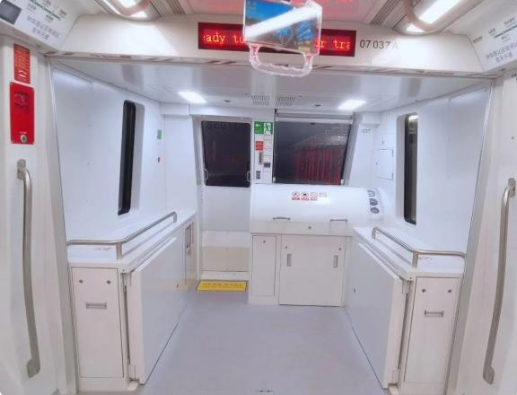
图1 全自动驾驶线路列车车头
该标准加强对评估基础条件的审查流程，对系统功能的核验提出了更高的要求，对系统联动测试项目新增了大量场景实验，对运营准备的筹划提供理论依据，使全自动运行轨道交通的安全运营有章可依、有理可循，切实提高全省轨道交通全自动运行线路的运营安全水平。
该标准发布实施以来，南京地铁7号线，苏州轨道交通6号线、8号线以及11号线均以该标准为评估依据开展初期运营前安全评估，并且已经投入初期运营使用，情况良好，充分说明该标准填补了国家对于全自动运行线路在初期运营前安全评估规范上的空白，具有较高的操作性和实用性，对于促进江苏省城市轨道交通全自动化发展具有重要意义。
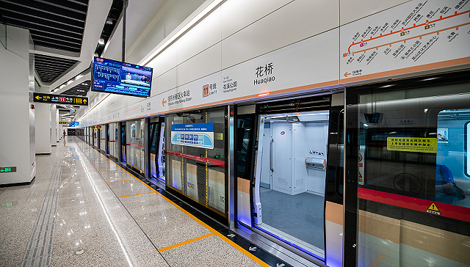
图2 苏州轨道交通11号线开通初期运营
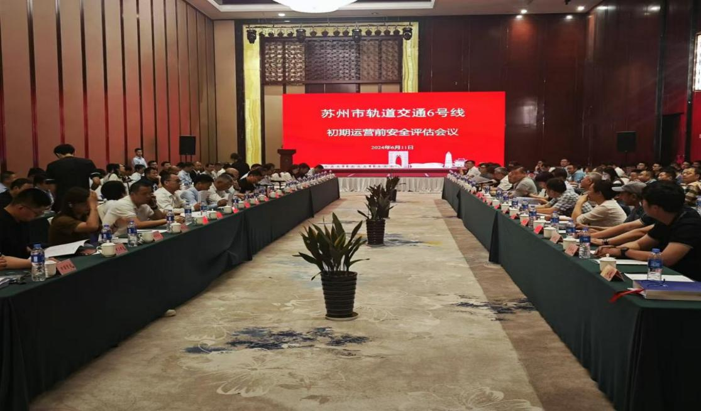
图3 苏州轨道交通6号线开展初期运营前安全评估

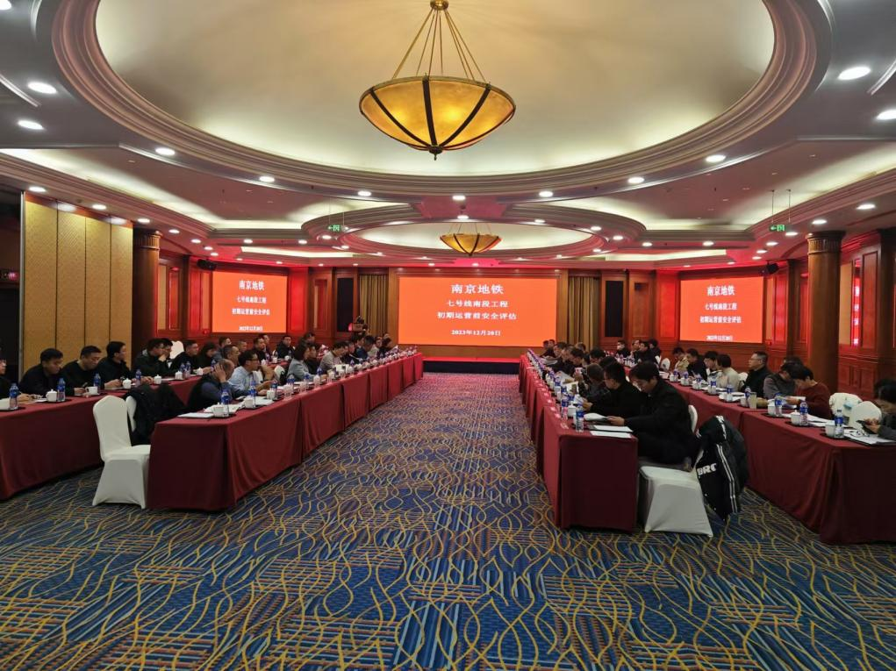
图4 南京地铁7号线开展初期运营前安全评估会议
（此案例由江苏省交通运输厅提供。）

  - 标准化推动贵州高速公路全面限速优化升级
从“千沟万壑”到“天堑通途”，贵州高速公路网络的完善，让贵州成为西部首个县县通高速的省份。与此同时，贵州喀斯特地貌遍布，早期修建的部分高速公路由于标准偏低，加之受“靠限速降速控制交通事故”传统思维束缚，导致我省高速公路“断崖式”降速、限速标志设置不规范等问题较为突出，与人民群众对安全、便捷、舒适的出行体验要求不相适应。
为科学合理控制高速公路车辆行驶速度，提高通行能力和运行效率，持续做好高速公路运输服务，全力保障人民群众出行安全、便捷，贵州省提出了“优化调整全省高速公路限速、全面提升出行体验”的目标任务。贵州省交通运输厅组织编制完成了《贵州省高速公路速度控制技术指南》（JTT 52/06—2024，以下简称《指南》），指导“一路三方”按照《指南》要求，“一路一策”确保限速优化调整科学合理、安全高效。
《指南》不仅规定了贵州省高速公路速度控制论证和设计的基本规定、程序、方法、限速标志及相关设施设置要求等主要技术内容，还从全域路网角度出发，针对在建和在役高速公路，提出了符合贵州实际需求的速度控制论证的解决方法。《指南》填补了贵州地方相关标准规范的空白，对全省高速公路速度管理和论证工作具有指导意义。
以《指南》为限速优化调整的技术保障，按照系统思维、全省统一，规范适用、经济节约，精心组织、“一路一策”、科学论证的原则，全面推进了我省高速限速优化调整工作。
截至2024年7月31日，全省8857公里高速公路限速得到全面优化，其中涉及上调限速值路段达8783.2公里，占99.2%。经评估论证对原有限速值偏高的部分路段调低限速值，涉及路段73.8公里，占0.8%。此外，整治不规范限速，解决频繁变速、断崖式降速等问题。经过优化调整，全省共减少断崖式降速路段1278处，相邻最高限速值差均控制在20公里/小时内，全省1441座隧道（单幅）共计1161.3公里调整至与相邻路段同速或优化提速，占全省隧道总长38.7%，人民群众诟病较多的疾驶疾停、突然降速问题得到有效解决。本次限速调整共计更换标志5540块，完善交通安全设施3872处。据初步统计，全省高速公路通行效率综合提升了8.8%，高速公路易拥堵卡点减少，缓行情况有所改善，公路行车安全性总体平稳，全面提升贵州高速公路驾乘体验，对推进建设“人民满意交通”起到重要作用。
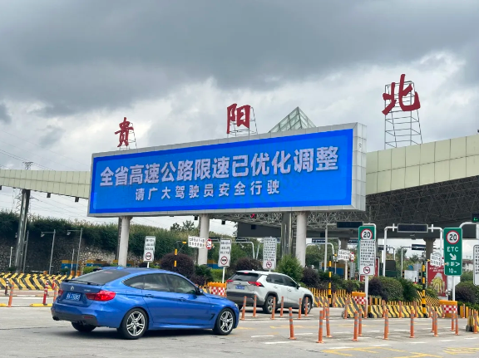
图5 贵阳北收费站积极向司乘人员宣传高速公路限速优化调整工作
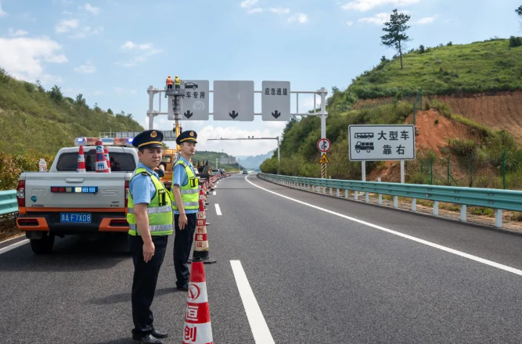
图6 S08都匀环线高速清水江至杨柳街方向K40+150公里处限速标识更换现场
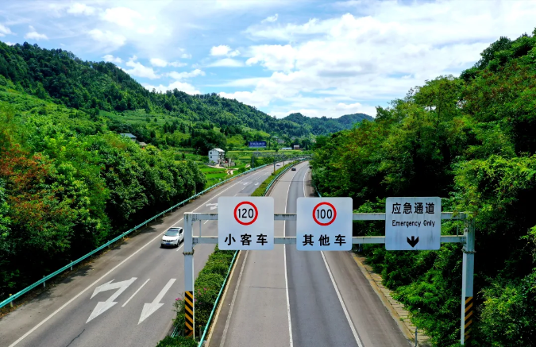
图7 重新安装的限速标志
（此案例由贵州省交通运输厅提供。）

  - 全景环视系统标准助力破解营运车辆视野盲区难题
国家高度重视安全生产工作，习近平总书记多次作出重要指示批示，提出“坚持人民至上、生命至上”等一系列重要论述，为做好新时代安全生产工作提供了根本遵循和行动指南。营运车辆，尤其是大型客车与货车，车身周围存在许多视野盲区，易在车辆起步或泊车时发生碾压视野盲区内行人及非机动车的事故。对于在人员密集场所运营的城市物流车、泥头车等车辆，此类事故尤为突出。据统计，在城市路口涉及营运车辆的事故中，约70%为盲区碾压行人及非机动车事故。
当前，全景环视系统是解决盲区导致交通事故的重要技术手段，且在乘用车中安装较为普遍。但是，由于营运车辆体积大、车身结构复杂、盲区范围大等原因，安装在大型营运车辆的全景环视系统的技术参数和作用发挥尚不能满足其运营安全要求。为规范营运车辆用全景环视系统的功能及性能要求，提升营运车辆运行安全水平，保障人民群众生命财产安全，交通运输部组织相关单位开展了行业标准《营运车辆全景环视系统技术要求和试验方法》（JT/T 1524—2024）的制定工作。
本标准明确了全景图像、驾驶员盲区监测、辅助轨迹线、图像质量、拼接质量、盲区监测范围和设备可靠性的功能和性能要求，并提出了相应测试方法。标准的发布实施，一方面可通过关键参数和功能要求的提升，有效解决现有部分全景环视系统存在的环视范围不够、安全预警作用有限、图像质量差和图像错位等问题。另一方面，将有助于解决营运车辆视觉盲区问题，降低因视觉盲区导致的碾压行人及非机动车事故发生，对进一步提升营运车辆运行安全水平，保障人民生命财产安全具有重要意义。
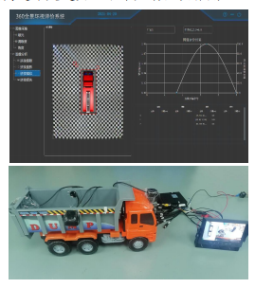
图8 360全景环视测试系统及模型
（此案例由交通运输部公路科学研究院提供。）

  - 行业标准推动公路隧道安全节能提质升级
为贯彻落实建设交通强国重大战略，推动我国从“隧道大国”向“隧道强国”迈进，促进公路隧道安全节能提质升级，交通运输部积极加强标准化体系建设，组织招商局重庆交通科研设计院有限公司等单位制定了《公路隧道泡沫-水喷雾灭火系统》（JT/T 1392—2021）、《公路隧道用射流风机》（JT/T 1448—2022）和《公路隧道照明灯具》（JT/T 609—2022）一系列行业标准，统一和明确隧道泡沫-水喷雾灭火系统、隧道射流风机和隧道照明灯具的系统构成、技术要求和试验方法等，规范隧道附属设施设备的性能、质量和兼容互换，促进技术创新，推动行业发展。
依据标准，世界级工程深中隧道、南京玄武湖隧道等，建设了泡沫-水喷雾灭火系统，极大地提升了水下隧道的火灾防控应急能力。公路隧道大量应用LED照明灯具、经济性射流风机，优化隧道安全节能设施的配置方式。同时，标准引导了公路隧道泡沫-水喷雾灭火系统、公路隧道用射流风机、公路隧道灯具等产品的规范生产，提升产品质量，促进产业健康发展。
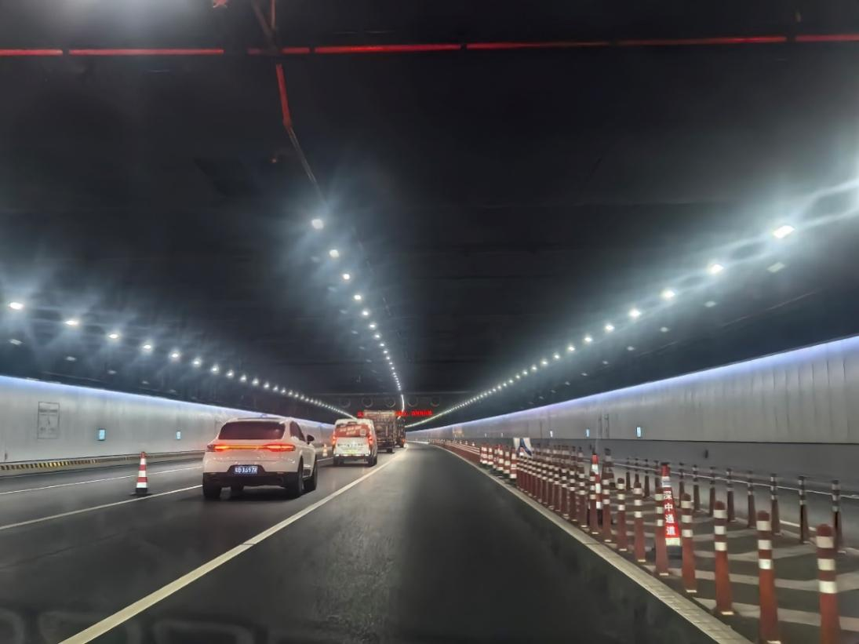
图9 LED照明灯具、射流风机和泡沫-水喷雾灭火系统
在深中通道的应用
[此案例由全国交通工程设施（公路）标准化技术委员会提供。]

  - 北斗海上安全信息播发标准助力海上安全通信精准化服务
《基于北斗通信的海上安全信息播发要求》（JT/T 1473—2023）编制过程中，标准起草单位结合天津海岸电台开展海上安全信息服务的实践经验，提出了海上安全信息通播、基于船舶位置和请求的单播两种播发模式，制定了信息传输协议、数据编码规则、播发台与北斗船载终端交互协议，并对播发台通信能力、大容量数据通信等方面开展了试验验证。
标准实施后，标委会和起草单位积极开展标准宣贯，推动标准应用转化。一是基于标准成果正式申请开通北斗海上安全信息播发业务。经交通运输部海事局批复同意，天津海岸电台正式对外开展北斗海上安全信息播发业务，利用北斗短报文向船舶广播和精准推送航警、气象、海冰等海上安全信息，北斗短报文正式纳入遇险安全通信服务手段。二是实施北斗岸基服务系统改造。打通天津海岸电台、航海保障数据中心以及交信集团等多个北斗分理服务中心数据通道，形成了支持北斗二号、三号短报文服务的北斗航海保障综合信息服务能力；三是打通北斗海上安全信息应用全产业链条，与北斗船载设备厂商联合，共同研发了“亮海畅行”XSV-MIBT-01型北斗多功能集成系统、XSV-BDR-01型船载北斗卫星导航系统接收机等设备，推动取得中国船级社型式认可证书，夯实了标准推广应用的设备基础。
目前，支持该标准的船载终端已在公务船、客滚船、危险品船、港口作业船、疏浚施工船等60余艘船舶开展应用，天津海岸电台年均通过北斗播发海上安全信息约3000份，年短报文播发量约为15万条。实践证明，该标准规范了基于北斗的海上安全信息播发业务开展，提高了海上安全信息服务数字化、定制化水平，有助于引导相关单位开展播发系统建设和北斗船载终端的研发生产，对促进我国北斗海上应用发展具有重要意义。
此外，基于该标准编制实施经验，交通运输部北海航海保障中心参与完成了《基于北斗区域短报文通信的全球海上遇险和安全系统服务技术规范》（GB/T 44085—2024）的编制，为北斗遇险安全通信服务落地实施发挥重要作用。
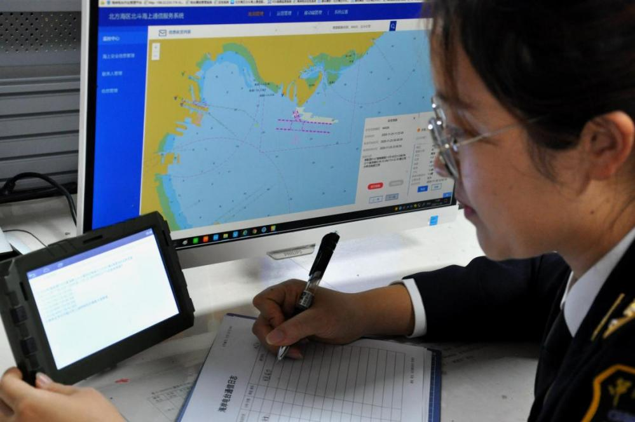
图10 天津海岸电台开展北斗海上安全信息精准服务
（此案例由交通运输航测标准化技术委员会提供。）

  - 标准化推动深海拖曳系统在海上搜救领域应用更加安全规范
深海拖曳系统海上搜救作业通常指使用拖曳载体搭载声学设备，以抵近海底的方式进行海底搜寻的一种搜救手段，系统组成主要包括拖曳载体、压载器、绞车和甲板单元等。拖曳载体以母船拖带的方式进行作业，具有不间断搜救作业、实时传输探测图像、利于搜救目标判读等优点。深海拖曳系统作业难度大、风险高，然而针对海上搜救领域，由于过往缺乏深海拖曳系统海上搜救作业标准的科学指导，作业安全和数据质量难以把控。
为加强交通安全应急响应能力建设，推动深远海救助打捞和应急保障处置流程的标准化、规范化，针对当前深海水下搜救的难点，结合拖曳式搜救装备的技术特点，交通运输部南海救助局组织编制了《深海拖曳系统海上搜救作业要求》（JT/T 1552-2025）。
该标准规定了深海拖曳系统在海上搜救过程中的总体要求、作业前准备、搜救作业，以及数据处理与资料归档等要求。旨在有效规范深海拖曳系统海上搜救作业流程，保障作业安全，减少事故发生率，降低事故等级，保证采集数据完整、有效，对于提升交通运输深海搜救应急处置能力具有重要的指导作用。
2022年至2024年，在该标准的研究制定期间，南海救助局在南海开展了多次深海拖曳系统的海上搜救实战训练，深海拖曳系统累计执行了32潜次，水下作业时长超700小时，作业深度超过4000米，有效推动了深海拖曳系统海上搜救作业的常态化、规范化运行。
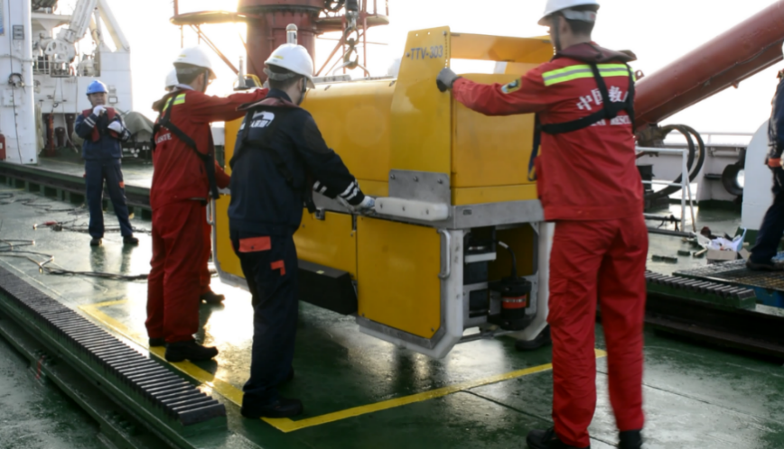
图11 深海拖曳系统在船舶甲板布放回收

图12 深海拖曳系统海上搜救作业全景
该标准的研究制定被列为交通运输部南海救助局承担的交通强国建设试点任务“深远海救助装备及技术研发”中的重点内容，推动健全国家专业救助打捞队伍在深海救援能力方面的标准规范，为促进水下无人装备在救助打捞方面应用，提升应急救援智能化水平提供了有力技术支撑。
（此案例由交通运输救捞与水下工程标准化技术委员会提供。）

专题二：推动交通物流降本提质增效
  - 标准加快推动农村寄递物流体系建设
近年来，邮政业在服务现代农业、促进农村消费、畅通城乡循环中发挥了积极作用，为扎实推进乡村全面振兴、推动共同富裕提供有力支撑。但是，在县乡村寄递服务网络建设方面，仍存在布局规划系统性不强、场地利用率不高、设施建设与网点选址不尽科学、设备配置与安全生产不够规范等问题。为此，国家邮政局组织制定了《县乡村寄递服务网络建设指南》行业标准，并于2024年5月6日发布该项标准，标准于2024年9月1日正式实施。
该项标准明确了县乡村寄递服务网络的建设原则、网络构成，提供了县级邮件快件处理场所、乡镇寄递服务场所、村级寄递物流综合服务站的建设内容和管理规范的指导建议。自标准实施以来，各地参照该标准，加快推动农村寄递物流体系建设，提升农村寄递服务网络建设水平，提高农村快递服务深度，取得良好成效。农村寄递业务量持续增加，城乡服务均等化水平稳步提升，越来越多的农村居民足不出户即可享受到高效便捷的寄递服务，用邮获得感、幸福感、满足感明显提升。
（此案例由国家邮政局提供。）

  - 标准支撑大连港集装箱海铁联运高质量发展
经过多年发展，大连港已拥有全国领先的港口铁路集疏运体系，打造了覆盖东北全域的多式联运物流大通道，海铁联运集装箱吞吐量连续多年位居全国沿海港口前列。2023年以来，在开行50余条铁水联运线路的基础上，加快构建“班列+班轮”铁水联运网络。大连港线路案例已纳入国家综合货运枢纽补链强链项目，两次纳入国家多式联运示范工程项目。
辽宁省地方标准《港口接入铁路专用线设置规范》（DB21/T 3914—2024）、《集装箱海铁联运站场设置规范》（DB21/T 3932—2024）由大连交通大学、辽宁省交通运输事务服务中心、大连港铁路公司等单位编制，分别于2024年1月和3月发布并相继实施。为科学规划铁路专用线接入水运港口、规范海铁联运站场功能区设置、提升运输服务效率和品质，大连港海铁联运站场进行了标准化应用并取得了良好效果。大连港港口铁路2022年和2023年分别完成集装箱装卸量为72494TEU和89068TEU，增幅为22.9%。标准实施后，2024年完成集装箱装卸量118722TEU，较2023年增长29654TEU，增幅为33.3%。
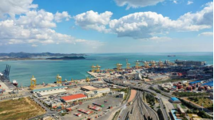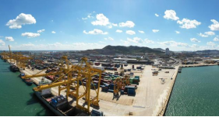
图13 大连港大窑湾港区集装箱一期码头
1.标准促进港口铁路专用线设施建设完善
标准推动了多式联运综合运输体系进一步完善，促进海铁无缝衔接的铁路枢纽建设。持续提升大窑湾港区铁路枢纽与铁路专用线服务能力，改善港口铁路集疏运条件，铁路股道直接延伸至码头前沿，有效解决海铁联运“最后一公里”的瓶颈问题。完善大窑湾港区铁路场站、线路、仓库等基础设施，促进“补链强链”；购置集装箱装卸设备、标准化载运装置，更新现有场站设施，匹配铁水联运业务量持续增长需求。大连汽车码头铁路专用线建成后，商品车海铁联运作业能力由40万辆提升至80万辆。
2.标准推动海铁联运场站作业计划优化
针对到港车辆零散混编现象，积极与国铁金州站进行协调，发挥调流组织优势，提前编组，优化集装箱车列进港顺序，提高取送装卸效率。同时，针对集装箱作业区装卸车需求，在做好机车和线路运用的同时，充分利用现场监控系统进行装卸车状况的提前确认，由此辅助编制作业计划，实时动态掌握现场作业进度，避免失实信息对生产作业组织的影响，调车作业计划的合理性和生产作业组织效率得以提升。
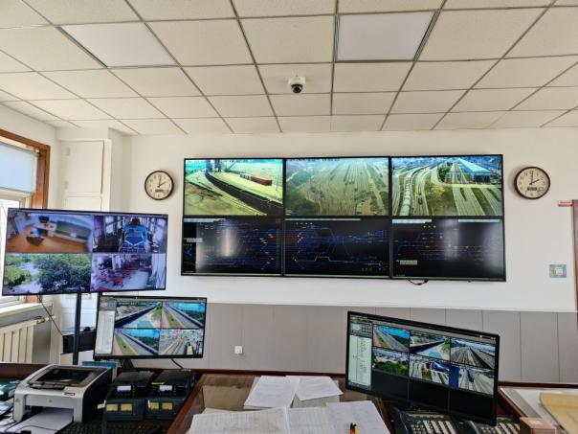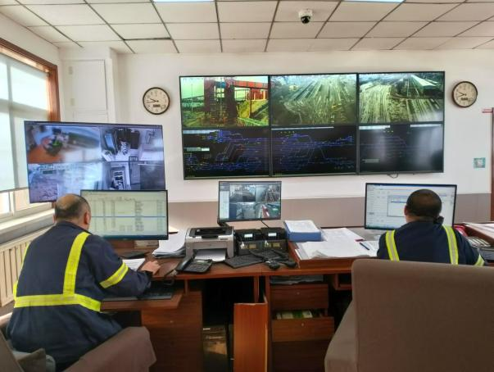
图14 大连港港口铁路大窑湾调度指挥中心
3.标准支撑专用铁路功能区取送车模式创新
不断强化创新集装箱取送生产作业组织，优先安排冷藏箱的取送车作业，压缩冷藏箱车辆的在港停留时间。创新集装箱取送车作业模式，对混编的到港集装箱班列，选择主要卸车地点全部卸车，就地组织装车作业并送至分区车场发车，其中临时卸车的集装箱则在后续混编车列送入时再装车，送至目的卸车点后就地组织装车，从而减少集装箱作业区域的捣调作业，加快了集装箱车体循环速度。2024年铁路货车平均在港停时为9.6小时，较2023年10.6小时压缩1小时，较2022年11.5小时压缩1.9小时。
4.标准支持路港货运监控信息共享
大连港港口铁路和国铁编组站在双方现有的监控系统中互相选取若干监控点，实现监控视频互通共享，满足了双方重点关注的集装箱装卸生产信息的获取需求。国铁站在港内接入铁路货运监控系统，做到第一时间发现集装箱装载不良车辆，及时与港方协调处置，加快了车辆周转。
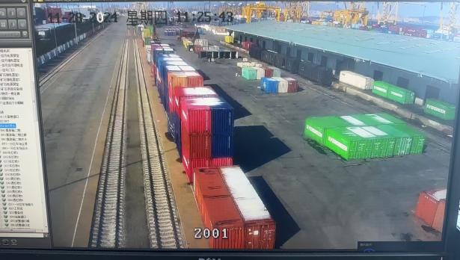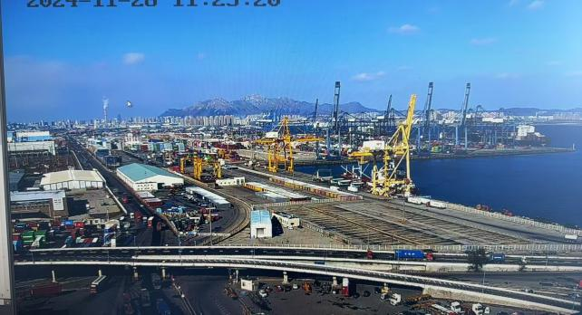
图15 大连港大窑湾港区集装箱作业场地
（此案例由辽宁省交通运输厅提供。）

  - 标准化助力港口智慧理货服务升级
随着全球贸易的快速发展，港口物流作为国际贸易的重要环节，其效率和准确性直接影响到整个供应链的流畅性。智慧理货服务作为港口物流的关键组成部分，其质量的提升对优化港口运营至关重要。青岛外轮理货有限公司（以下简称：理货公司），现为山东省港口集团有限公司旗下三级单位，是一家拥有60多年发展历程的老牌理货公司，最早提出并实践以信息化技术代替人工现场理货，推动传统理货方式实现了里程碑式跨越，步入了智慧理货的发展快车道。
2022年以来，山东省港口集团有限公司开展“山东港口青岛港智慧绿色港口服务标准化试点”国家级服务业标准化试点项目，以此为契机，通过“内抓管理，外强服务”实现企业标准化建设全面突破。一是构建理货公司标准化体系。全面梳理并建立起以管理标准、技术标准、工作标准为主体内容的标准化管理体系，制定企业标准249项，实现理货公司各业务环节有制可依。二是创新企业管理模式。以企业标准为准绳，全面渗透理货公司管理的方方面面，结合理货公司作为集团“精锐之师”的传统管理优势，创新形成了具有企业特色的“军事化、规范化、标准化”三化管理模式。三是推动行业标准化建设。为推动行业技术进步，加速新货种智能化理货的普及应用，在中国理货协会的支持下，与业内多家企业交流合作，研制了一批具有行业示范作用的标准，先后主持或参与制定行业标准5项，团体标准3项。四是促进行业服务规范化。理货公司参与制定的团体标准《港口理货行业服务质量规范》（T/CTA 007—2024），于2024年3月发布实施，发布伊始即得到业内企业积极响应，纷纷表示要以此作为服务升级的抓手，以认证促提升。该标准从港口理货服务能力、过程、结果三大方面对港口理货企业的服务水平进行综合评价，对如何有效提升理货服务质量提供了指导。将技术、创新及人员资质作为现代理货企业服务能力评价的重要指标，旨在大力推进理货企业在业务方面的科技创新，实现全货种智能化理货新突破；以合同的规范化、服务信息的公开化、设备设施的完善化作为服务过程评价的主要内容，加强企业理货服务的可靠性，保持服务质量稳定；将服务指标达成率、合规性、可持续发展、辐射效果作为服务结果判定依据，为企业提供科学的测量方法，有效保证理货数据结果的有效性。五是实现业内首批标准应用落地。为全面梳理理货服务流程，以认证促进服务质量水平提升，理货公司与中国船级社质量认证公司开展合作，邀请其作为第三方认证服务机构，成立专家小组，以《港口理货行业服务质量规范》（T/CTA 007—2024）以及《理货行业服务规范》（JT/T 1317—2020）为主要评价依据，对公司智慧理货服务等方方面面进行了系统性评价。经综合评价打分，理货公司顺利获得了港口理货服务五星级认证，成为了全国首批获此殊荣的业内企业之一。
智慧理货系统的落地实施为企业、行业及社会层面带来多重积极效应：在企业运营层面，作业效率实现跨越式提升。通过技术赋能，现场理货作业模式从最初的“1人一线”逐步升级至“1人四线”，人力成本显著降低的同时释放出更大效益空间。职工工作场景从露天作业现场转入室内智能化操作环境，本质安全得到根本性保障。人力优化所释放的资源进一步推动业务创新，通过“理货 + 船代”等多元业务融合模式，企业成功拓展服务边界，核心竞争力持续增强。在行业发展层面，智慧理货成为转型升级的核心驱动力。其搭载的可视化、智能化、自动化技术构建了行业创新范本，不仅提升了全行业的技术应用水平与服务质量标准，更促使各理货企业加速效仿推广，推动整个行业加速适配现代化港口的发展需求，形成技术迭代与模式革新的良性生态。在社会价值层面，智慧理货深度融入口岸监管体系，通过与海关智慧监管平台的协同联动，有效助力打击骗税、走私等违法行为，为国际贸易安全筑牢防线。同时，作为独立第三方提供的货物检验报告，为贸易纠纷解决提供了客观依据，保障了贸易公正性，进一步优化港口物流运转效率，为区域经济发展注入新动能。
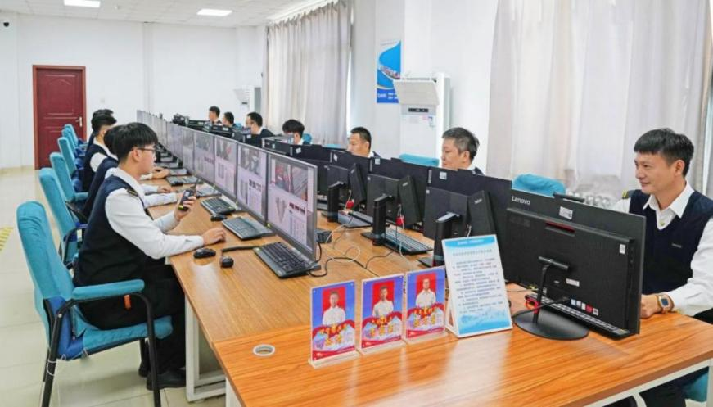
图16 智能化理货室作业现场
（此案例由山东省交通运输厅提供。）
  - 标准化推动空陆联运货物快速转运
为解决航空集装货物整板合规运输难题，河南省在全国率先研发了符合国家标准的空陆联运厢式运输半挂车，并研制空陆联运厢式运输半挂车等系列标准，提升空陆联运装备标准化水平，促进交通物流降本提质增效。
一、主要做法
（一）摸清市场需求。长期以来，空陆联运货物无法整板装入货车，只能拆板运输或采用非标准车辆运输，效率低、货损大。随着航空集装板整板联运量不断增加，有必要研制一款既符合国家车辆标准、又满足整板运输需求的专用车辆，实现航空集装板直接装入公路货车运输，提升转运效率。
（二）研发运输装备。在车辆研发中，采用低鹅颈、侧帘布、小轮胎（245/70R17.5）、空气悬挂系统和后部对开门结构，将车厢外廓尺寸控制在长17.05m、宽2.55m、高4m，内控高度在2.997m，既符合国家标准又满足整板转运需求。采用升降顶结构和传送辊、滑动导轮设计，提升车厢对不同高度集装板货物装卸的适应性。采用传送辊下沉和板位限动装置设计，保障运输稳定性；采用车厢滑动立柱和海关绳设计，增强运输安全性。
（三）研制相关技术标准。围绕车辆研发和使用，先期研制发布团体标准《航空集装板厢式运输半挂车》（T/HNAIA 002—2021），2024年成功上升为国家标准，为做好标准研制，编制组先后赴郑州、深圳、上海等地调研车辆重要部件技术参数，以及航空集装板装卸、运输情况，不断完善标准草案。目前，国家标准《空陆联运厢式运输半挂车技术要求》（GB/T 45289—2025）已正式发布，是河南省交通运输领域主导编制的首个国家标准，标志着我国空陆联运装备技术迈入规范化、专业化新阶段，为构建高效衔接的多式联运体系提供了重要技术支撑。
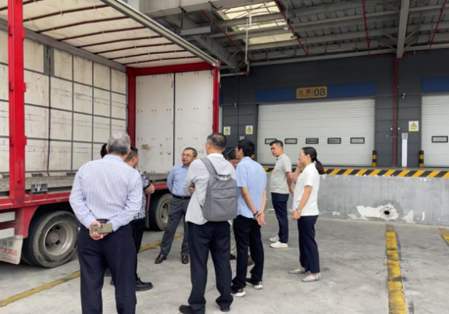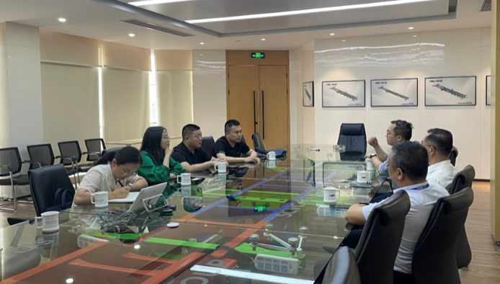
图17 郑州机场、深圳中集、东莞空港中心实地调研
二、应用成效
空陆联运厢式运输半挂车已在郑州机场常态化运行，经实际运行，每板货物平均理货时间由8分钟降至1分钟以内，装卸货时间由3小时降至20分钟以内，操作人员由4—5人减至1—2人，对货物的接触性操作由6次降为1次，转运效率明显提高。标准的研制为空陆联运厢式运输半挂车的推广、应用提供落地方案，也为推进我国空陆联运标准化、高效化提供有效助力。
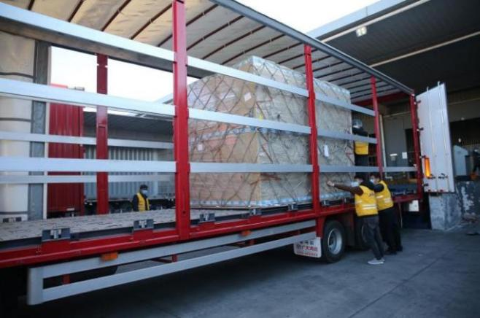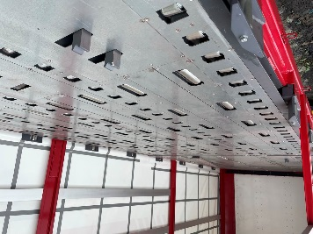
图18 空陆联运厢式运输半挂车
（此案例由河南省交通运输厅提供。）

专题三：加速智慧交通发展
  - 寒区车路协同标准支撑智慧交通体系建设
《车路协同应用测试规程》（DB23/T 3826—2024）针对高寒地区复杂冰雪环境，提出了国内首个寒区工况下的车路协同应用技术要求和测试规程。针对高寒地区的冰板、压实雪、融雪、普通路面四种路面类型，提出了车路协同应用各场景的测试规范。储备了寒区车路协同测试能力，面向车企和零部件企业，提供寒区环境下的车路协同研发技术支撑。
2023年11月在黑河市自动驾驶测试场，分别在四类典型寒区路面（冰板、压实雪、融雪及普通路面）进行了充分的实车场地测试验证工作，测试规模覆盖标准中的前向碰撞预警、限速预警、交叉路口碰撞预警等16个车路协同应用测试场景，累计执行测试用例64条，测试过程得出的实车在各场景中的实际最小安全碰撞时间（TTC）值，均小于且接近标准中规定的通过指标。此次实车测试活动，首次建立寒区车路协同测试数据基准，为车路协同寒区测试提供了依据。
标准实施后，将进一步填补国内在寒区工况下的车路协同应用技术要求与测试规程的空白，为企业车端和路侧系统的研究和应用功能在寒区的落地提供理论和实践指导。该标准的实施有助于推动车路协同技术的标准化进程，促进车路协同产业链上下游企业的协同发展，健全更加完备的产业生态体系，加速智慧交通时代的到来。
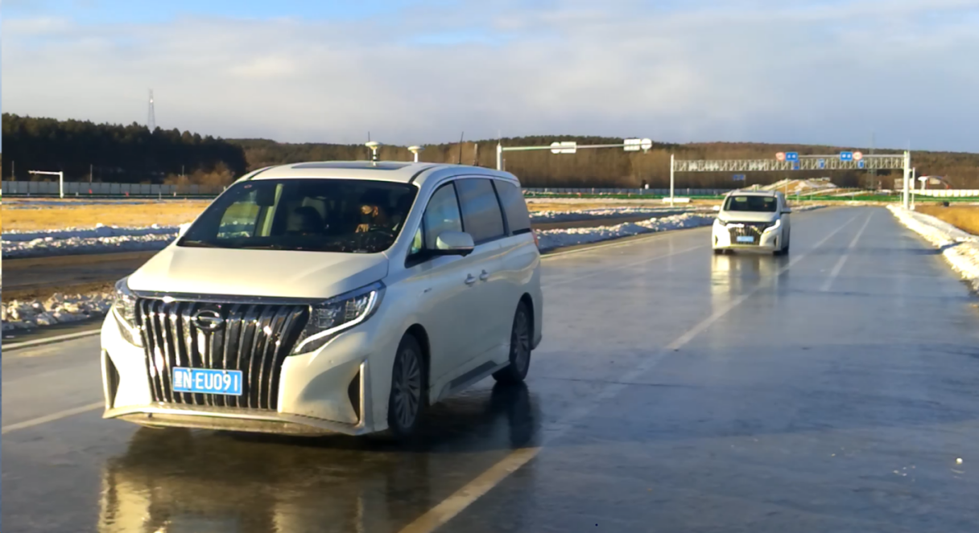
图19 车路协同冰板路面前向碰撞预警测试
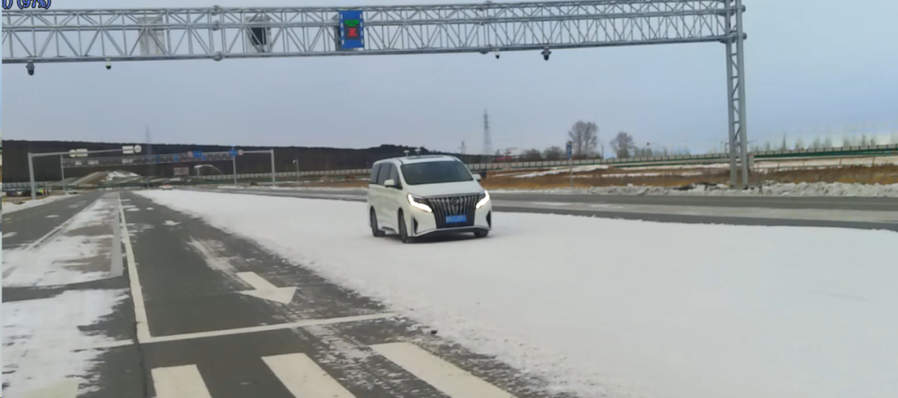
图20 车路协同压实雪路面闯红灯预警测试
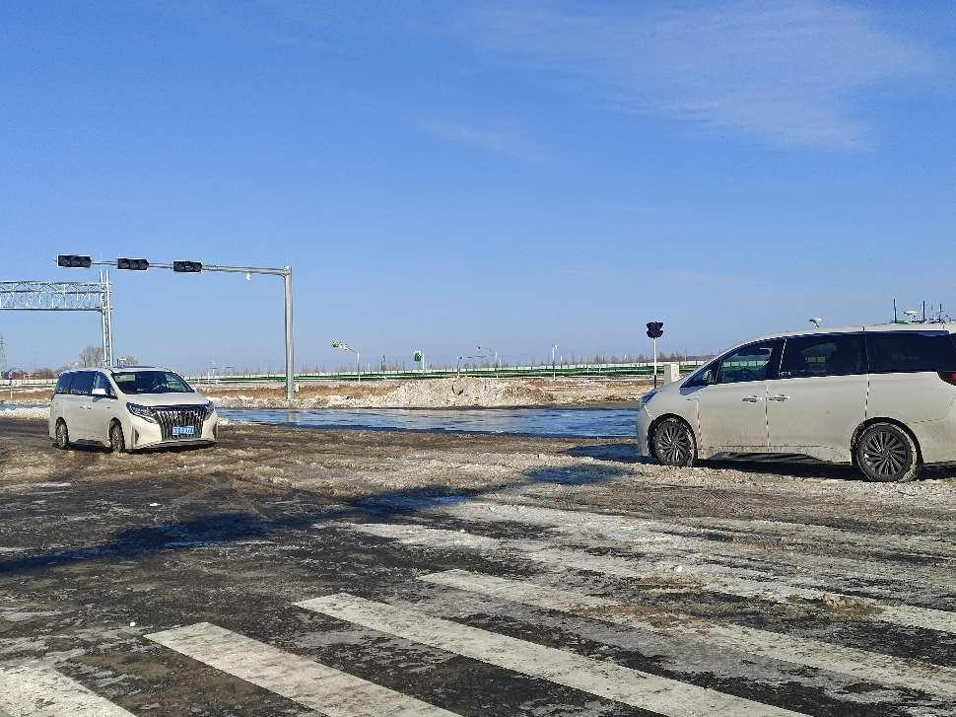
图21 车路协同融雪路面左转辅助预警测试
（此案例由黑龙江省交通运输厅提供。）
  - 标准助力内河航道数字化转型升级
近年来国家高度重视数字经济的发展，提出了多项政策措施支持各行各业的数字化转型。江苏是水运大省，推进省内河航道的数字化转型建设发展契合国家的战略导向，对于促进经济社会的全面发展具有重大意义。在江苏省交通运输厅指导下，江苏省综合交通运输学会牵头组织宿迁市港航事业发展中心、江苏省交通运输厅港航事业发展中心、华设设计集团股份有限公司编制、发布了《江苏省内河航道工程信息模型分类和编码规范》（T/JSCTS 39—2023）。
该规范是国内首个内河航道工程信息模型技术规范，适用于江苏省内河航道工程（包含船闸工程）全生命期各阶段信息模型分类和编码的编制，规定了江苏省内河航道工程（包含船闸工程）信息模型分类和编码的基本规定、分类规则、编码规则和编码应用的要求。
该标准发布以来，已经在宿连航道整治工程一期工程、连申线黄响河至淮河入海水道段航道整治工程（大套二线船闸工程）、金宝航线淮安段航道整治工程（石港船闸工程）、苏南运河苏州何山桥段航道整治工程、谏壁一线船闸扩容改造工程等省内多个大型水运工程中进行实际应用，未来还将持续推广应用。
实践表明，该规范符合江苏省航道工程项目建设管理的实际需求，制定出的内河航道工程细分领域的分类和编码规则相对完善，填补了国内空白，提高了工程信息数据的管理效率和利用价值，为我省内河航道工程信息化建设提供了有力的支持，对于促进内河航道工程数字化发展具有重要意义。
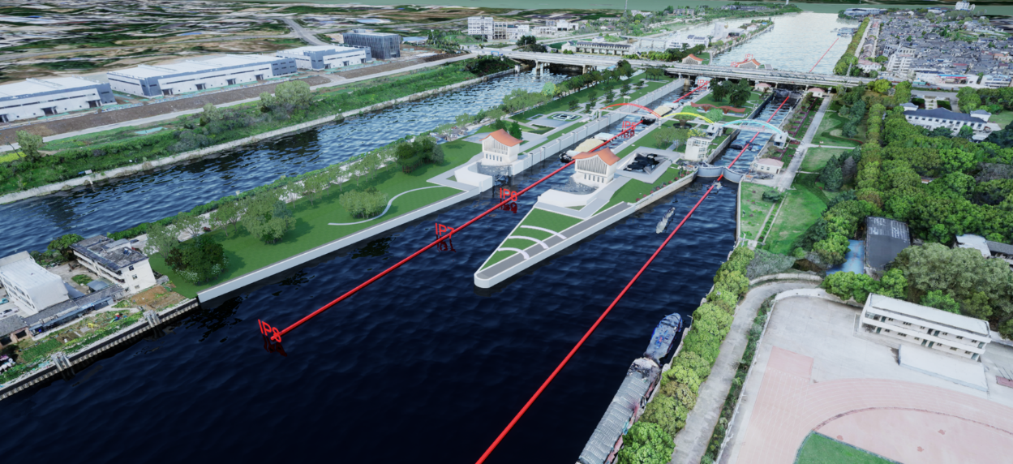
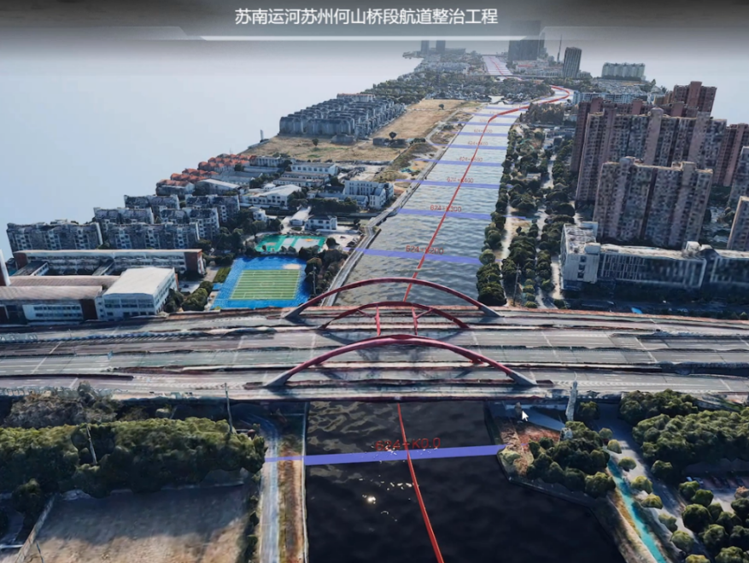
图22 水运工程数字模型虚实融合图
（此案例由江苏省交通运输厅提供。）

  - 智慧高速标准化引领川渝交通新基建高质量发展
为深入贯彻习近平总书记关于成渝地区双城经济圈建设等重要指示批示精神，认真落实党中央、国务院有关战略部署，川渝两地交通部门加强合作，以标准化一体化为着力点，共同推动编制《智慧高速公路》（DB50/T 10001—2021）区域地方标准，并于2021年12月正式发布。作为全国首批智慧高速公路区域地方标准，包括《智慧高速公路 第1部分：总体技术要求》《智慧高速公路 第2部分：智慧化分级》《智慧高速公路 第3部分：路测设施设置规范》《智慧高速公路 第4部分：车路协同系统数据交换》4项，围绕总体技术要求、智慧化分级、路侧设备布设要求和车路协同系统数据交换，将智慧高速分为4级，并明确6类路侧设施和8项应用服务建设内容，从顶层设计到服务分级到工程应用落地的角度，解决智慧高速公路“是什么”“建什么”“怎么建”和“怎么用”的实际问题，助力两地交通智慧升级。
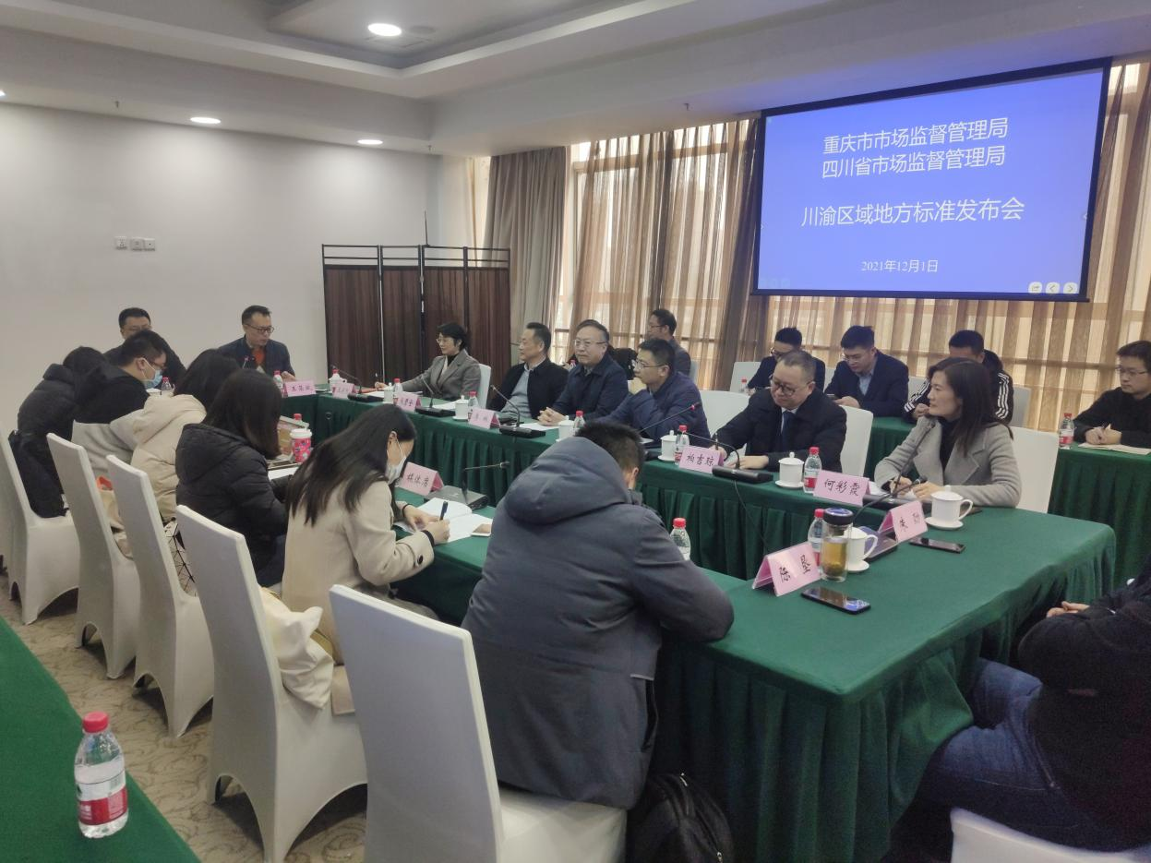
图23 2021年12月，《智慧高速公路》区域地方标准发布会
川渝两地强化标准落地实施，2024年，135公里G65包茂高速重庆至武隆段完成数字化升级改造，全面应用《智慧高速公路》标准，打造基于云架构的高速公路管控平台，创新性提出空地协同信息高精度采集与多种感知手段数据融合的方法，构建一批类型丰富、实用性强的数字孪生、全域感知、车路协同应用场景，基础设施维修及时率提升16.9%、突发事件应急处置效率提升25.4%、单位运营管理成本下降16.4%、单位路产损失同比减少7.3%，有力推动公路基础设施数字化、智能化升级改造，实现高水平的基础设施监测与维护、交通状态监测、分析与管控，打造在役干线高速公路数字化转型范本。同时，标准还在成都绕城高速、四川成宜高速、重庆石渝高速等路段进行了实际应用，支撑两地建成智慧高速2000余公里，也为成渝、遂渝高速扩容智慧化改造提供了技术储备，有力助推川渝交通新基建高质量发展，并为全国智慧高速公路建设提供可复制、可推广的“川渝方案”“川渝样板”。
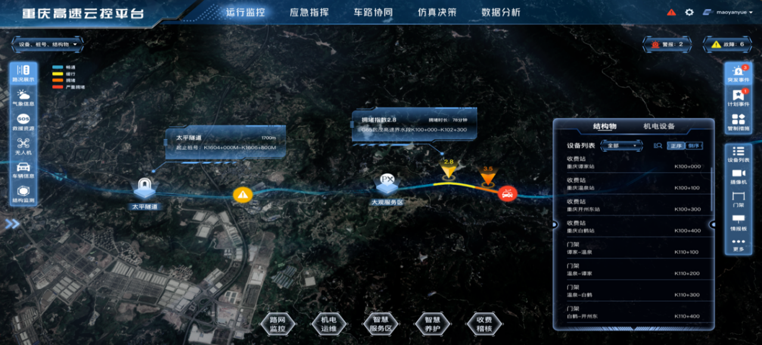
图24 G65包茂高速界石至武隆段基础设施数字化示范应用
（此案例由重庆市交通运输委员会提供。）

  - 区块链标准助力港航业数字化转型
为贯彻落实《交通运输部 发展改革委 工业和信息化部 财政部 商务部 海关总署 税务总局关于大力推进海运业高质量发展的指导意见》（交水发〔2020〕18号）关于“推进基于区块链的全球航运服务网络平台研究应用”的任务要求，推动区块链技术在港航领域的应用，交通运输部组织全国港口标准化技术委员会制定了行业标准《基于区块链的港航集装箱信息交换平台及接口技术要求》（JT/T 1506—2024），规定了基于区块链的港航集装箱信息交换平台的平台框架、总体要求、平台功能和平台接口的要求，为基于区块链的港航集装箱信息交换平台及接口的设计和应用提供了技术依据。
该标准的发布实施统一了行业对区块链技术应用的认识，促进了基于区块链的港航集装箱信息交换平台的使用与推广。目前，多家港航企业根据自身规模和功能定位，开展了区块链技术的研究和探索。中国远洋海运集团首倡组建的全球航运商业网络（GSBN）已初具规模，2024年以来通过GSBN放货约72.7万标箱、签发电子提单近20万单。大宗易行（Tradego）、招商丝路云链（BRITC eBL）等基于区块链的应用平台发展良好。借助区块链可追溯、可信任的技术特点，平台可实现承运人、港口信息系统的互联互通和流程互信协作。参与方可在链上一次完成贯穿承运人和港口方的全部操作流程，实现港航之间进口放货全流程无纸化，大幅度提升操作效率，节约进口企业及其货代的操作时间和成本。港口进口集装箱货物单证平均流转时间由5~10天缩短到1~2天，最快的仅需几个小时，实现了以下目标：一是单证电子流转，全程零接触；二是7×24h实时交互，时效性强；三是去中心化模式，数据可追溯且不可篡改；四是界面友好，操作方便快捷。
可以预见，该标准的推广应用将有利于进一步改善跨境贸易营商环境，改善贸易便利性，助力港航业数字化转型。
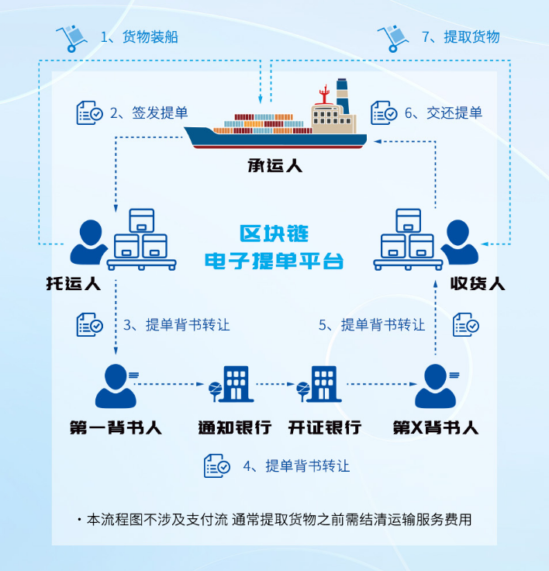
图25 某区块链港航集装箱信息交换平台应用案例
（此案例由全国港口标准化技术委员会提供。）

  - 标准助力公路养护管理高质量发展
为深入贯彻《交通强国建设纲要》，落实交通运输部《关于加快建立健全现代公路工程标准体系的意见》要求，推动完善可持续公路养护标准建设，把“提升养护技术现代化水平，确保在役公路基础设施维修养护和安全耐久信息检测的全面性、准确性”落到实处，交通运输部组织修订了国家标准《多功能路况快速检测设备》（GB/T 26764—2024），已于2024年9月实施。
针对路面技术状况各指标的检测装备存在功能模块本构模型不统一、指标计算模型有偏差、试验验证难开展等问题，标准从技术要求、试验方法和检验规则三个维度对进行路况检测的地理位置信息、路面损坏、平整度、车辙、跳车、构造深度和磨耗、探地雷达、几何数据、逆反射亮度系数以及前方图像等功能模块提出了明确要求，涵盖核心元器件的量测精度和范围、计算输出结果的数值要求、软件的采集与分析功能等。以行业应用需求为导向，引导检测装备的设计、选型、生产和使用，为多功能路况快速检测设备及主要组成器件的性能参数选择和质量保障提供了规范化的依据。
标准实施以来，生产企业按照2024年版标准的技术要求，积极调整产品的生产标准，对软硬件做出适应性改进。一些生产企业完成了相关产品的技术升级，对存量产品进行升级改造，产品的功能得以扩展，采集数据输出更加标准，极大丰富了公路养护大数据的维度，实现了路域环境、路基、路面、安全设施等多源异构检测数据与历史养护数据相融合的多层级决策方法，在江苏省徐州市、山东省临沂市开展的试点工作中，取得良好应用效果。此外，山西高速集团在公路养护检测领域推广路况检测与探地雷达的一体化检测技术，形成了山西省探地雷达标准图谱数据库。江西、广西、重庆也同步开展了路况检测与探地雷达的一体化检测技术的推广工作。同时，全国路网技术状况监测工作中对安全类状况评价的需求日益显著，湖北、山东、贵州等多个省份开展了车载式逆反射亮度系数仪一体化检测的推广工作。2024年版标准的实施，促进了人工智能、大数据等先进技术在行业中的规范应用，为公路基础设施数字化、安全耐久无损检测技术等交通强国试点任务提供了重要支撑。
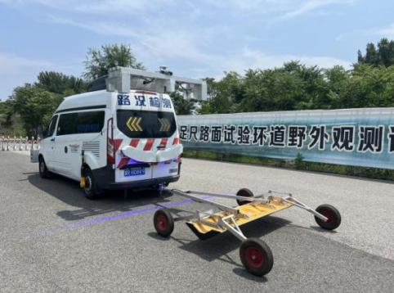
图26 集成探地雷达功能的多功能路况快速检测设备
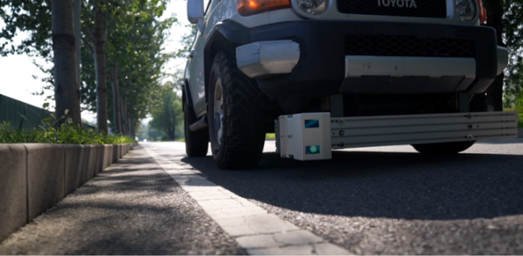
图27 车载式逆反射亮度系数仪
[此案例由全国交通工程设施（公路）标准化技术委员会提供。]
  - 国家标准推动车辆辅助驾驶和协同驾驶应用场景
标准化建设
为落实《交通强国建设纲要》，促进自动驾驶和车路协同技术应用和产业健康发展，交通运输部组织全国智能运输系统标准化技术委员会制定了《合作式智能运输系统应用集》系列国家标准（GB/T 44286.1—2024、GB/T 44286.2—2024），规范和指导合作式智能运输系统框架下交通基础设施、载运工具、信息和通信的高效协同与多场景应用，为加快推进自动驾驶与车路协同的产业化和规模化发展提供互联互通基础和技术支持。
本系列标准在充分调研国内外车辆辅助驾驶和协同驾驶应用场景的发展现状、发展需求、标准规范等内容的基础上，结合我国智能网联汽车产业发展和场景落地需求，对辅助驾驶和协同驾驶从场景特征、交互内容、交互要求等内容进行规范，并确保技术要求可以最大程度满足场景落地的可行性与兼容性。
本系列标准的发布实施，科学、合理地指导场景的应用和设计，推动车辆辅助驾驶和协同驾驶技术改善现有道路运行安全水平和整体通行效率。
（此案例由全国智能运输系统标准化技术委员会提供。）

专题四：助力交通绿色低碳转型
  - 标准化推进公路工程固废资源化利用
山西昔阳至榆次高速公路（简称“昔榆高速”）在路基开挖及隧道掘进过程产生大量砂岩弃渣，将此类弃渣制备集料用于路面基层和混凝土施工，既可节约天然资源，保护生态环境，又可降低施工成本，缓解集料供应不足，保障施工进度，具有显著的社会经济效益。山西省交通运输厅组织山西路桥集团在应用研究基础上制定了《公路砂岩集料路面基层施工技术规程》（DB 14/T 3091—2024）、《公路砂岩集料水泥混凝土施工技术规程》（DB 14/T 3092—2024）两项山西省地方标准，为砂岩类弃渣等固废材料的循环利用提供了标准化依据，具有指导性和可操作性，进一步推动了公路工程固废资源化利用。
（一）砂岩路面基层工程应用
依托昔榆高速公路建设项目，开展砂岩类弃渣在路面基层中的应用研究，于2022年3~5月铺筑多条试验段（累计5km），试验结果表明：制备满足技术要求的砂岩粗细集料，集中厂拌配制成的水泥稳定砂岩混合料灰剂量、含水率符合设计要求，沿用传统水稳料摊铺、碾压工艺，压实度可达97%~98%，钻芯强度满足高速公路和各等级路面要求，养生28天内无开裂，铺筑路面基层观测1年以上状况良好。在2023年示范推广应用50km，效果良好，累计节约成本500多万元。
（二）砂岩混凝土工程应用
依托昔榆高速公路建设项目，开展砂岩集料在混凝土中的应用研究，于2022年铺筑多个试验段，试验结果表明：制备的砂岩粗集料和砂岩机制砂，混凝土工作性良好，强度达到设计等级，耐久性良好。并在2022~2023年示范推广应用近10万m3混凝土，应用在C25小型预制构件、挡土墙与C15隧道仰拱回填等部位，与外购碎石相比，节约成本300多万元。
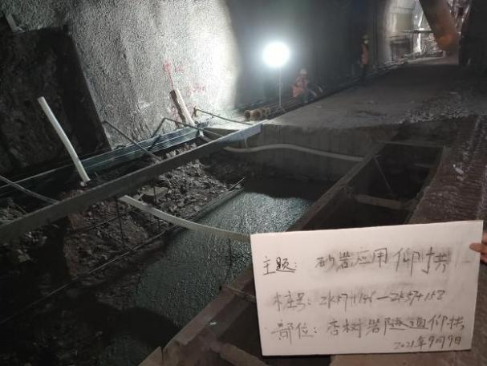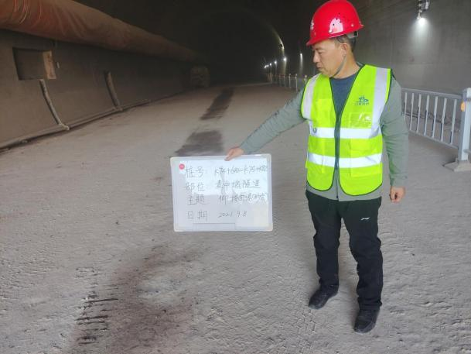
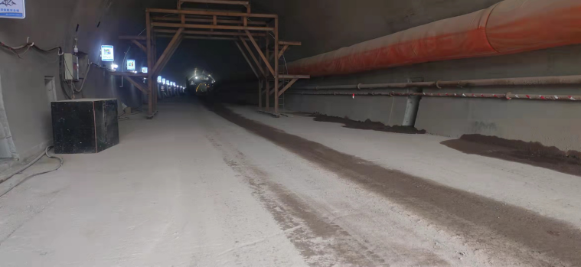
图28 红砂岩混凝土隧道仰拱回填

昔榆高速公路建设项目在C15、C25低标号混凝土、路面基层中累计资源化利用道路弃渣红砂岩20多万吨，节约石灰石20多万吨，大幅降低了弃渣堆存占地，而使用红砂岩自加工碎石累计节约成本900多万元，具有良好的社会效益和经济效益。标准创新性地将砂岩替代天然碎石应用于路面（底）基层中，不但解决了当地碎石短缺、筑路材料匮乏的问题，也大幅减少了沿线弃渣数量、资源开采以及土地占用，同时降低了筑路成本，具有显著的经济、社会和生态效益，对实现固废综合利用、绿色交通发展具有重要意义，具备广阔的发展前景。
（此案例由山西省交通运输厅提供。）

  - 地方标准推动内河航运绿色低碳转型
为深入贯彻国家“碳达峰、碳中和”战略目标，推动交通基础设施低碳技术应用和绿色航运发展，提升内河港口电气化水平，江苏省交通运输厅组织编制了《内河港口船舶充电站通用技术要求》（DB32/T 4567—2023）地方标准，为推动内河港口船舶充电站建设和绿色航运提供了技术支撑。
该标准明确了内河港口船舶充电站的建设与运营要求，从充电设施设置、电力供应、充电安全、设备管理、环境保护等多个方面提出了具体技术要求，为江苏省内河港口船舶充电站建设提供了技术依据。目前，江苏省已建成7个符合标准要求的充电站，涵盖南京、镇江等重点港口地区，服务区域涵盖长江经济带、淮河流域以及沿海港口经济圈，逐步形成了从充电基础设施到船舶运行管理的完整绿色航运体系。
《内河港口船舶充电站通用技术要求》（DB32/T 4567—2023）发布实施以来，江苏省多个港口积极响应充电站建设，深入推动内河航运绿色化进程。例如，南京港携手江苏苏港航务工程有限公司共同建设的“宁港电拖1”电动拖轮项目中应用了该标准，这一项目采用先进的电动拖轮技术，取代传统的燃油拖轮，从而减少碳排放、降低噪声污染并提升港口操作的效率和安全性。作为行业内的创新举措，“宁港电拖1”项目不仅标志着南京港在绿色港口建设方面的重要进展，还为江苏省乃至全国港口行业的绿色转型提供了示范。通过这一项目，南京港将进一步加强自身在智能化和环保技术领域的领先地位，推动港口行业的可持续发展。
随着绿色航运政策的不断完善和技术的持续创新，江苏省将继续深化绿色港口建设，进一步完善内河港口船舶充电站基础设施建设，推动全省港口航运行业实现绿色低碳转型，并为全国内河港口绿色航运发展提供可复制、可推广的江苏经验，助力打造具有国际竞争力的“水运江苏”，为实现“碳达峰、碳中和”目标提供有力支撑。
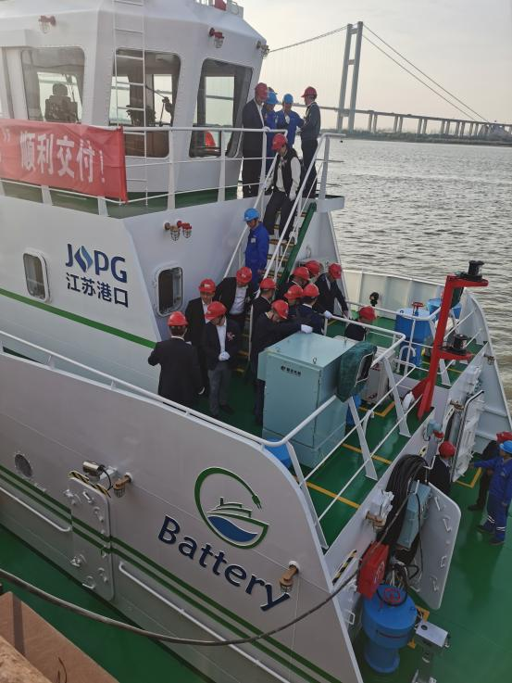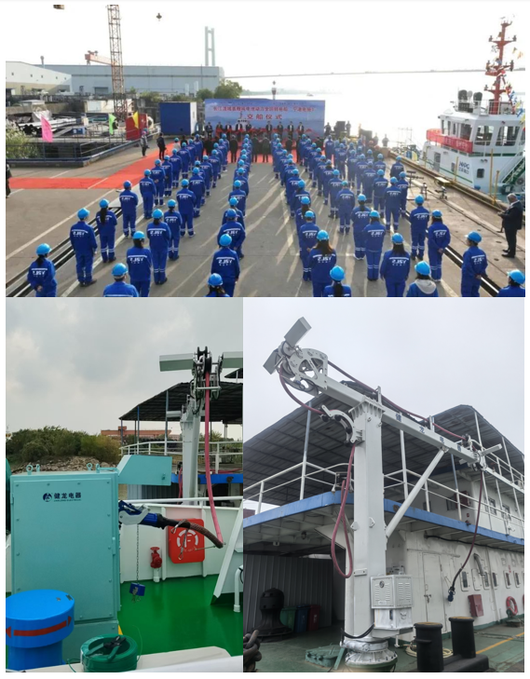
图29“宁港电拖1”电动拖轮充电站图
（此案例由江苏省交通运输厅提供。）
  - 标准化助力锂电产业高质量发展
《绿色交通“十四五”发展规划》提出，鼓励工业固废在交通建设领域的规模化应用。江西省是锂矿大省，碳酸锂年产量高达1000万吨左右，占全国的60%以上，随着碳酸锂用量增多，锂渣的科学处理逐渐成为亟需解决的难题。为积极响应国家加快建设交通强国、促进交通运输绿色低碳转型等战略部署，江西省交通运输部门联合科研单位开展了锂渣在道路工程领域的资源化利用研究，2024年5月，在全国范围内率先研制并发布了江西省地方标准《公路路基工程利用锂渣技术规范（试行）》（DB36/T 1968—2024）（以下简称《规范》），旨在通过标准化手段，规范锂渣在公路路基工程中的科学利用，推动江西乃至全国交通运输行业的绿色低碳发展。《规范》的发布与实施，有效提升了锂渣的资源化利用价值，促进锂电产业高质量发展，填补了锂渣在交通运输行业应用标准的空白。
《规范》的制定，明确了公路路基工程利用锂渣的材料、设计、施工、质量控制、环境监测及管理等要求。其主要内容包括：（1）明确了锂渣的物化性质、配合比及填筑要求，确保锂渣经过物理和化学改性后，能够满足公路路基工程的性能需求。（2）规定了锂渣路基的设计原则、施工工艺及质量控制标准，确保锂渣路基的稳定性和耐久性。（3）详细规定了应用路段地下水、地表水和土壤的检测标准和要求，确保锂渣路基的环境安全性。（4）强调了锂渣利用过程中的环保要求，包括改性锂渣的堆放、运输、处置等环节的环境污染控制措施。
在《规范》指导下，项目团队经对锂渣进行无害化处理，严格把控材料质量、施工工艺，按要求铺设了路基包边、防渗等功能结构层，成功实现了锂渣路基的工程应用。为保障路基的稳定性和环境友好性，项目团队制定了详尽的安全监测与预警技术方案，具体措施包括：对工程应用可能引发的环境风险进行全面评估；对锂渣路基的压实度、弯沉等关键指标进行检测，保障施工质量；对路基及周围水体、土壤等进行持续跟踪监测。同时，建立了环境风险预警系统，及时预警并处理潜在威胁。锂渣路基经过严格的工程质量检测和安全监测分析，各项性能及环境指标均满足行业规范要求，且表现出良好的稳定性和耐久性，验证了《规范》的可行性和有效性。通过锂渣路基标准化实施，成功实现了锂渣在公路路基工程中的资源化利用，应用工程累计降低建设成本超300万元，节省废渣处置及环保税费超千万元，降低工程碳排放量480t。此外，试验路段的成功实施还产生了显著的示范效应，吸引了多地政府、交通运输部门及产学研单位前来考察学习。《规范》的研制与实施，是江西省交通运输领域标准化工作的一次重要实践，不仅提升了锂渣的资源价值，降低了环境污染，还推动了交通运输行业的绿色低碳转型，经济、社会和环境效益显著。
（此案例由江西省交通运输厅提供。）

  - 零碳服务区标准化建设支撑高速公路绿色低碳
高质量发展
国务院印发《2030年前碳达峰行动方案》，提出要“加快绿色交通基础设施建设”。2021年12月，国务院印发《“十四五”现代综合交通运输体系发展规划》，要求选择条件成熟的公路服务区等区域建设近零碳交通示范区。2022年5月交通运输部、山东省人民政府联合印发《关于贯彻落实习近平总书记“三个走在前”重要指示精神加快建设交通强国山东示范区的实施意见》，推动交通运输绿色低碳转型，落实碳达峰、碳中和目标要求，推进“近零碳”高速公路服务区、收费站示范建设。
高速公路服务区是公路交通重要的服务节点，作为公共服务设施，高速公路服务区全年昼夜无休运转，服务区各方面用能需求不断增加，碳减排压力逐步加大。山东省作为交通大省，已建成高速公路服务区、停车区188处，根据《山东省高速公路服务区布局规划（2016‒2030年）》，到2030年全省服务区平均间距要降低至40km。随着山东省路网不断完善，加之新能源车辆占比逐步提高，服务区能源消耗也将大幅提升，高速公路服务区减排面临较大的压力，需要进一步优化服务区用能结构、降低服务区运营能耗。
《高速公路零碳服务区建设指南》（DB37/T 4779—2024）编制过程中，对山东省高速公路服务区开展了广泛调研分析，依托山东省高速公路济南东服务区（改建）、沂南西服务区（新建）工程进行了工程验证，为高速公路零碳服务区的规划、设计、建造、运营提供了技术指导。重点围绕服务区建设的低碳建造、可再生能源利用、绿色供能、污废资源化利用、绿地碳汇和零碳智慧管控系统等内容，实现服务区低碳建造、零碳运营。
《高速公路零碳服务区建设指南》构建了覆盖全生命周期的高速公路零碳服务区建设体系，可以有效指导省内零碳服务区的规模化建设与推广，该标准除在济南东服务区（改建）、沂南西服务区（新建）应用外，已陆续推广在高密服务区、青州南服务区等使用。济南东服务区作为全国首个零碳服务区，正式运营两年来运行稳定，每年可减少碳排放量3400吨以上，实现“零碳”运营，并具备“可持续碳中和”能力，入选交通运输部第一批公路水路典型运输和设施零碳试点项目。
山东省以《高速公路零碳服务区建设指南》为抓手，通过标准化手段推动高速公路服务区从高能耗节点向零碳设施转型，为全国绿色交通体系建设提供了可操作、可推广的“山东方案”。
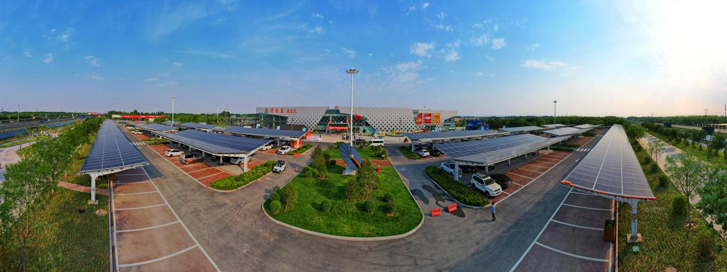
图30 济南东零碳服务区鸟瞰图
（此案例由山东省交通运输厅提供。）
  - 地方标准助推高速公路充电基础设施建设
驶上“快车道”
近年来，湖南省新能源汽车保有量大幅增长，高速公路新能源汽车出行量不断增高。为此，需要加快高速公路服务区充电设施建设，持续提升充电服务水平。为规范和指导高速公路充电基础设施规划设计、建设和日常运营，湖南省交通运输厅组织湖南省交通科学研究院有限公司、国网湖南省电力有限公司、湖南高速服务区经营管理有限公司等单位，编制地方标准《高速公路服务区充电设施建设管理规范》（DB43/T 2929—2024），于2024年3月发布。
标准规定了高速公路服务区充电设施的总体要求和布局原则，明确了供配电系统配置、充电设备选型、充电运营管理平台建设、附属设施配套、建设安全控制、安装施工流程、验收要求及运营管理等具体要求，适用于湖南省内高速公路服务区充电设施的建设管理。标准注重建设安全和运营安全，提出了防雷、接地、消防、数据、网络、场所、运维机制、巡视检修和缺陷管理等各方面的相关要求；注重公众服务，提出在提供基本充电服务外，还应提供寻站导引、操作指引、充电补能、在线支付等服务内容，尤其是在节假日充电高峰期应及时发布路况、充电设备使用情况等信息，引导充电车辆合理规划出行、错峰充电；注重新技术应用，鼓励开展光伏、储能与充换电设施的一体化建设。
标准的发布实施为湖南省高速公路服务区充电基础设施建设管理提供了有力支撑。在行业管理上，有利于加快湖南省高速公路充电基础设施建设速度，有效缓解高速公路上新能源汽车充电供需矛盾；在产业支撑上，有利于提升湖南省新能源汽车的配套服务能力，促进新能源汽车市场的发展，并带动产业链上下游发展。2024年，湖南省高速公路服务区充电桩在实现全覆盖基础上进一步加密完善，以标准为指导新建充电车位488个。未来三年，湖南省计划新建不少于1000个高速公路充电车位，加快充电设备升级换代，构建高速公路全液冷超充示范走廊，建设“光储充换一体化”低碳服务区、运营充电站休息室，投运电动重卡换电（超充）站等，以更好地满足广大新能源车主的出行需求。

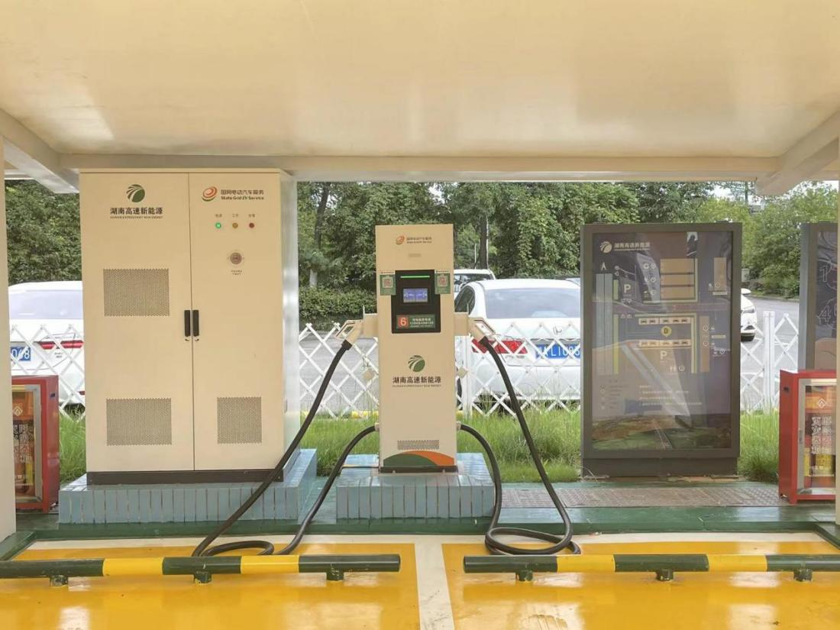
图31 以标准为指导建设的湖南高速公路服务区充电设施
（此案例由湖南省交通运输厅提供。）

  - 标准助力打造黄河流域绿色公路示范工程
为深入贯彻党的二十届三中全会和习近平总书记考察宁夏重要讲话精神，全力构建安全、便捷、高效、绿色、经济、包容、韧性的可持续交通体系，充分发挥标准化在交通领域基础性和引领性作用，进一步推动工业固废在道路资源化综合利用领域的创新发展，加快科技成果转化应用，全力打造沿黄城市集约发展绿色公路示范工程，助力国家碳达峰碳中和战略实施，自治区交通运输厅推动制定了地方标准《全固废胶凝材料道路工程应用技术规范》（DB64/T 2004—2024）。该标准的制定，将进一步完善工业固废道路资源化综合利用标准体系，促进工业固废资源循环利用，助力黄河流域生态保护和高质量发展先行区建设，为宁夏地区乃至全国的交通基础设施建设与生态环境保护协同发展奠定坚实基础。
全固废胶凝材料是一种以粉煤灰、高炉矿渣、工业副产石膏等工业固废（95%）为主要原材料，外加少量激发剂（5%）混磨而成的新型水硬性胶凝材料。相较于传统水泥，全固废胶凝材料省去了“一磨一烧”工艺环节，可实现工业固废利用率达95%，碳减排量达90%，降低能耗近85%，生态环境效益显著。同时，该材料具有“低水化热、微膨胀、耐腐蚀性强、抗折强度高”等材料特性，有效抑制传统硅酸盐水泥在道路工程中应用存在的干缩和温缩裂缝问题，降低路面裂缝数量和宽度，提高路面耐久性和服役寿命。
该技术依托乌海至玛沁公路（G1816）惠农（蒙宁界）至石嘴山段项目，成功实现了全国首条全固废胶凝材料在高速公路中的全线规模化示范应用。其中水稳基层应用44公里，全固废小型预制构件应用35万平方米，全固废胶凝材料应用总量超15万吨，累计消纳各类工业固废共计15万吨，节约固废处置费用约450万元，降低碳排放量约5.4万吨，减少综合能耗6200吨标准煤，经济、社会、生态环境效益显著。该项目的成功实施，为绿色低碳建材的可持续性发展提出了新路径，有效推动了黄河流域公路绿色低碳高质量发展，先后入选了交通运输部科技示范工程、国家发改委第一批绿色低碳先进示范项目。
该标准的发布施行一是积极响应了国家“双碳”战略和固废资源化利用政策要求，构建了全固废胶凝材料在道路工程中的标准化应用体系，为工业固废资源化利用提供跨区域技术范本。二是聚焦黄河流域典型气候环境与产业转型需求，形成“区域特征-材料调控-施工工艺”全过程技术标准，为工业固废道路资源化利用提供精准技术路径。三是为黄河流域公路绿色低碳发展注入新动能，推动交通运输领域绿色技术成果转化与产业化，助力黄河流域生态治理与交通基础设施建设协同发展。

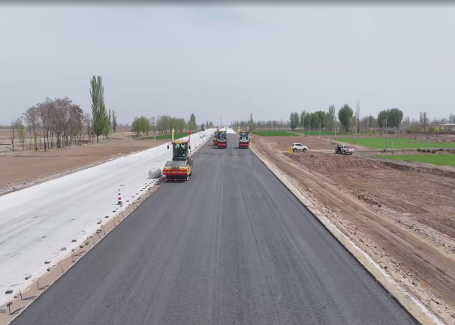 | 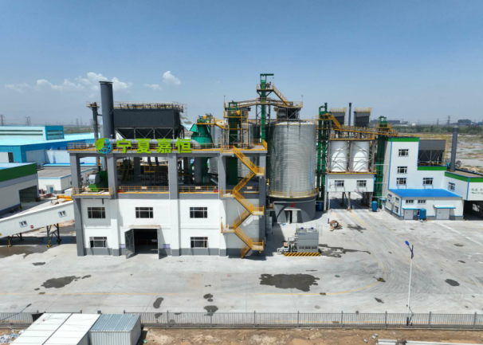
图32 全固废胶凝材料在乌玛北项目稳定碎石基层的全线应用 | 图33 产能50万吨/年的全固废胶凝材料生产线
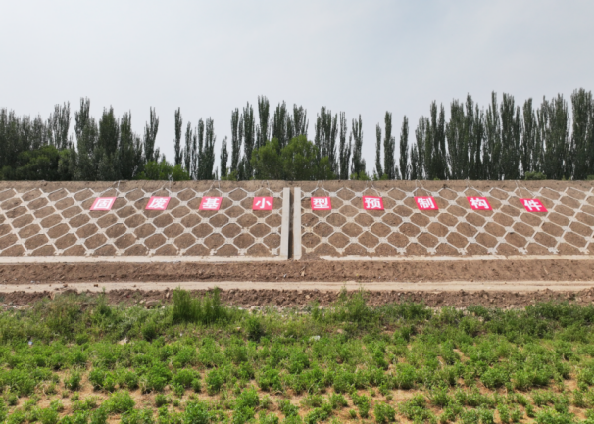 | 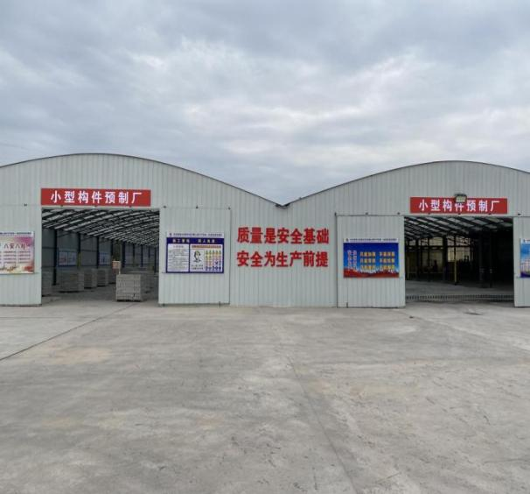
图34 全固废小型预制构件应用于乌玛北项目边坡防护工程 | 图35 全固废小型预制构件生产厂
（此案例由宁夏回族自治区交通运输厅提供。）

  - 营运纯电动汽车换电服务标准助力道路运输
低碳转型
作为落实国家“双碳”战略和践行交通绿色发展理念的重要切入点之一，新能源汽车生产及推广应用得到国家和行业的高度重视。《交通强国建设纲要》《综合运输服务“十四五”发展规划》《绿色交通“十四五”发展规划》等文件均明确要求加快新能源道路运输装备的推广应用。当前，我国新能源营运车辆应用规模不断扩大。据统计，截至2023年底，我国新能源营运车辆保有量已达到164万辆。
针对纯电动营运车辆在中长途运输场景中存在的动力电池续航能力限制与能源补给效率等瓶颈，换电模式凭借其快速能源补给特性，在时效性要求严苛的营运场景具有明显优势。但是，当前换电服务体系仍存在“车—站—网”系统协同不足、换电设施功能配置欠完善、标准化作业流程缺失等系统性短板，制约了换电模式在道路运输场景的应用效能。
因此，为进一步提高营运纯电动汽车运营和补能效率，保障换电和运输安全，促进道路运输领域换电服务与特殊运输场景的科学匹配，交通运输部组织相关单位开展了推荐性国家标准《营运纯电动汽车换电服务技术要求》（GB/T 45098—2024）的制定工作。
本标准突破了换电服务效能提升、安全运营保障、场景适配优化等关键技术环节，规范了换电服务系统的技术架构与功能要求，提出了总体要求、功能与配置要求、服务流程及服务要求、服务保障等内容，适用于经营性道路客货运输领域的换电服务场景。
作为我国首部营运车辆换电服务领域推荐性国家标准，本标准的发布实施将有助于规范营运纯电动汽车换电服务流程、提升换电服务质量，解决当前道路运输领域换电服务难以有效适应特殊运输场景的应用问题，助力营运纯电动汽车在交通运输行业的推广应用，为交通运输领域贯彻落实“双碳”战略提供有力技术支撑，推动交通运输行业绿色、低碳发展。

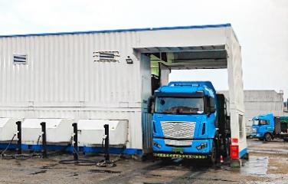 | 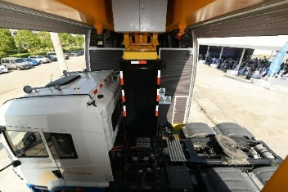 | 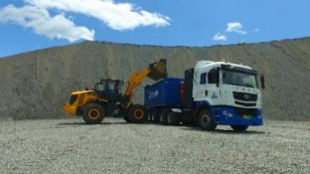
图36 营运纯电动汽车换电服务 | 图37 营运纯电动汽车换电服务 | 图38 营运换电重卡运输作业
（此案例由交通运输部公路科学研究院提供。）

  - 标准体系建设助力汽车维修行业低碳转型
为响应《中共中央 国务院关于完整准确全面贯彻新发展理念做好碳达峰碳中和工作的意见》《2030年前碳达峰行动方案》《绿色交通“十四五”发展规划》等文件要求，落实国家新能源汽车应用推广和发展需求，在部主管部门的指导下，交通运输部公路科学研究所等单位对新能源汽车维修标准需求进行专项调研，形成了《新能源汽车维修标准体系》（以下简称《标准体系》），着力加强高质量新能源汽车维修标准的有效供给，为新能源汽车使用和维修提供技术保障。
2023年8月，全国汽车维修标准化技术委员会（以下简称标委会）邀请部主管部门领导和行业专家对《标准体系》进行研究，对体系中新增标准需求的必要性、可行性以及《标准体系》与《汽车维修标准体系》融合衔接的方式进行了论证，实现了对新能源汽车维修标准需求的系统规划。
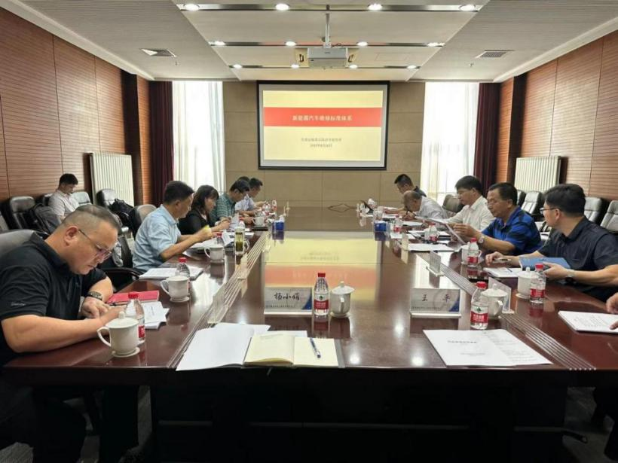
图39 新能源汽车维修标准论证会
基于《标准体系》的专项研究成果，标委会重视重点领域的调查研究，深入开展新能源汽车生产企业、维修企业，以及维修从业人员的调研和交流，提高前期基础研究深度和广度，适时推进标准编制工作。从2023年8月到2024年11月，共推动了《新能源汽车维修维护技术要求》《机动车冷却液 第2部分：电动汽车冷却液》《新能源汽车售后维修服务能力技术要求》等7项新能源汽车维修相关标准的立项和制定，以及“新能源汽车维修检测设备技术要求标准制定”“汽车高级辅助驾驶系统装置维修技术规范标准制定”等3项部经费项目的落实，其中国家标准《动力蓄电池维修竣工出厂技术条件》《机动车冷却液 第3部分：燃料电池汽车冷却液》已纳入《以标准提升牵引设备更新和消费品以旧换新行动方案》《以标准升级促进经济高质量发展工作方案》中。
目前，已发布的新能源汽车维修标准《新能源汽车维修维护技术要求》（GB/T 44510—2024）、《纯电动汽车维护、检测、诊断技术规范》（JT/T 1344—2020）等已逐步纳入各省市道路运输车辆技术管理体系，有效保障现有2200多万辆在用纯电动汽车的安全、高效运行。随着更多新能源汽车维修标准的有效补给，也将进一步规范全国近40万家汽车维修市场主体安全、规范地开展新能源汽车维修技术服务，充分发挥标准在规范汽车维修市场秩序、提升产品质量、保障车辆运行安全和节能环保、提高行业竞争力等方面的引领和支撑作用，对新能源汽车产业和维修行业高质量发展具有重要意义。
（此案例由全国汽车维修标准化技术委员会提供。）

专题五：提升基础设施质量水平
  - 标准引领红外光谱检测技术筑牢公路工程质量防线
近年来，随着交通运输行业的快速发展，新技术、新工艺、新设备、新材料的推广和使用越发普遍，但缺少相关的技术指标、标准、试验仪器及方法等标准指导，成为“四新”技术发展的“桎梏”。
在高速公路建设中，个别小沥青厂通过调和、勾兑能生产出可“骗过”常规检测的不合格沥青，曾进入高速公路建设材料供应市场。针对这一情况，吉林省交通科学研究所利用化学分析领域的红外光谱分析技术自主研发了沥青红外光谱测试系统，可科学判定基质沥青真假和SBS改性剂含量，但由于缺乏标准作为依据，一些沥青供应商不认可此项测试，严重阻碍了这一技术的应用。
2019年，吉林省交通运输标准化技术委员会组织研发和标准化技术力量，开展标准需求分析，起草完成了地方标准《基质沥青相似度检测红外光谱法》（DB22/T 2979—2019）并向社会公开，推动了这一检测方法在吉林省的应用。
“有了标准，我们采用红外光谱法检测沥青的‘真假’就有了依据，再也不会被不良沥青供应商欺骗了！”2020年，在双洮项目路面施工关键时刻，翻看着检测技术人员提供的地方标准《基质沥青相似度检测红外光谱法》，施工单位技术负责人露出了欣喜的笑容。
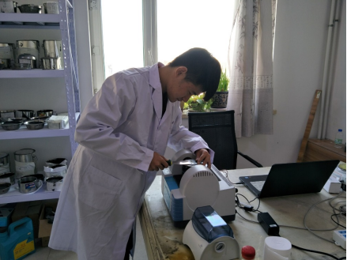
图40 采用红外光谱法检测沥青
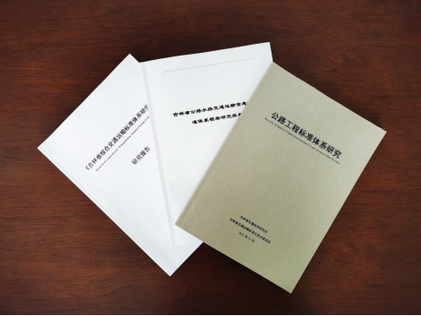
图41 吉林省交通运输标准化技术委员会标准化工作成果
目前该标准已在吉林省吉林至荒岗、辉南至白山、榆树至松原、集安至通化、东丰至双辽等高速公路建设工程中广泛应用，充分发挥了标准的指导作用，为吉林省高速公路工程建设质量提供了有力保证。
（此案例由吉林省交通运输厅提供。）

  - 智慧机群协同施工编队标准带领路面施工进入人工智能全新时代
在新质生产力迅猛发展的时代浪潮中，数字交通标准化作为驱动交通工程高质量发展的全新引擎，正发挥着巨大而关键作用。由江苏省交通运输厅指导，镇江路桥工程有限公司、江苏省交通技师学院等单位编制，江苏省交通企业协会发布的《公路沥青路面智慧机群协同施工编队规范》（T/JSJTQX 55—2024），作为数字交通领域的创新结晶，为阜溧高速公路等江苏省重点工程项目路面智慧施工提供了技术支撑，引领路面施工大步迈入人工智能新时代。
沥青路面智慧机群融汇了高精度北斗定位、自动控制、视觉感知、深度学习、群控安全、任务协同等诸多前沿人工智能技术。该标准规定的机群组合设计，基于敏捷开发理念，依据不同沥青路面结构和工艺要求量身打造，是具备“高适应性、高灵活性、高稳定性”显著特色的新一代无人施工机群协同施工技术指导规范。
该标准已在阜溧高速公路，以及常泰长江大桥南北接线工程、宿泗高速公路、东兴高速公路、常州中吴大道、常州G312、溧阳环园北路等众多工程项目广泛应用。以阜溧高速公路施工为例，其路面施工采用“精良技术、精细编队、精准控制、精密协同、精益施工”的高适应性无人摊铺碾压机群，深度融合物联网技术、5G通讯、北斗定位等先进技术，考量多种沥青路面施工各环节的特殊要求，为工程质量提供坚实保障。
经试验检测数据分析，按该标准施工的沥青路面，通过智慧机群施工质量控制，路面压实度标准差降低30%，平整度IRI值平均改善21%，构造深度标准差降低15%，有效增强道路耐久性与行车舒适性，大幅降低后期养护成本。同时，按该标准编队的智慧机群通过精准控制材料用量与设备运行，节约材料成本1.7%，设备能耗降低0.6%，实现经济效益与环境效益的双赢。
依据该标准施工成功攻克国内外路面无人智能摊铺碾压精准控制难题，突破压路机在复杂多变线形条件下贴边碾压的关键技术瓶颈。该技术运用视觉识别技术控制压实设备进行路缘带判断，实现贴边碾压效果，将现有贴边碾压距离最少20mm的精准度提升至贴边“零距离”，这在国内外无人施工技术研发历程中尚属首次，具有里程碑意义。这一创新技术的应用，不仅有力推动江苏省交通基础设施建设的智能化升级，更为全国乃至全球的道路建设提供了宝贵的经验借鉴。
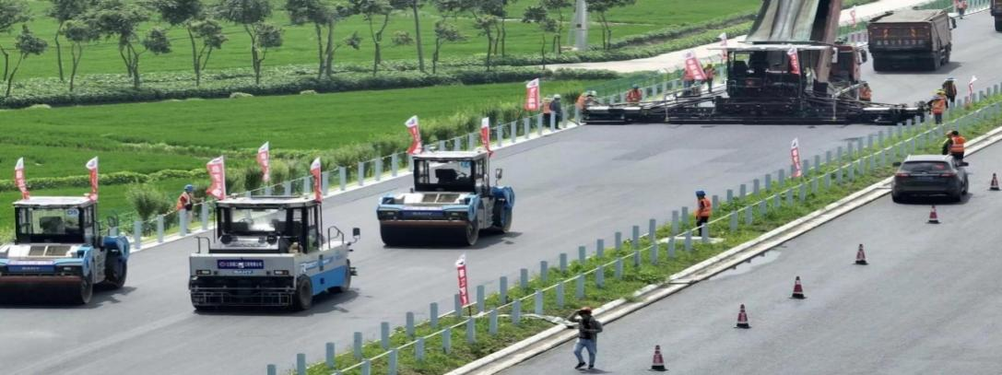
图42 高模量沥青路面无人施工及编队实施
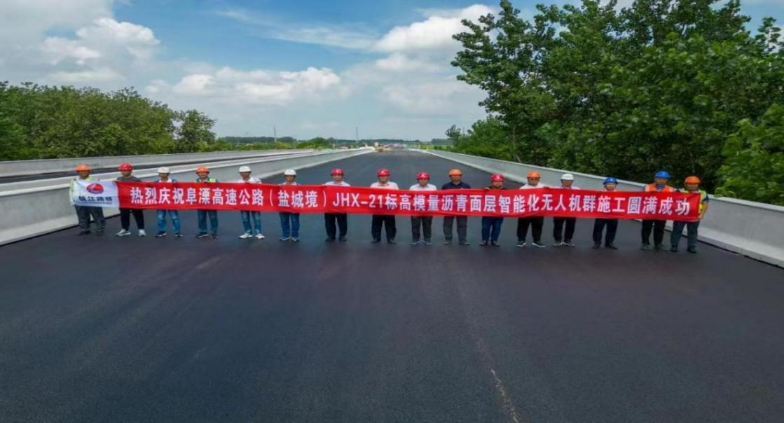
图43 阜溧高速公路无人施工编队标准成功应用
（此案例由江苏省交通运输厅提供。）

  - 小型预制构件人工智能流水线技术规程点亮行业
数字化转型升级的灯塔
在江苏省平广高速公路建设现场，一块块棱角分明、光洁如镜的混凝土路缘石正从全自动流水线上鱼贯而出。这些看似普通的小型预制构件，背后却凝结着人工智能与标准化深度融合的创新力量——由江苏省交通运输厅指导，无锡市航道工程有限公司、江苏省交通技师学院、南通齐鑫电气自动化科技有限公司等单位研究编制，江苏省交通企业协会发布的团体标准《公路工程小型预制构件人工智能流水线预制施工技术规程》（T/JSJTQX 40—2023），正以颠覆性技术变革重塑传统施工模式。这项团体标准，不仅让江苏省重点工程实现质量效率双提升，更为全国公路建设智能化转型提供了可复制的解决方案。
作为公路工程的“毛细血管”，小型预制构件虽体积不大，其质量要求却丝毫不低。传统预制中，主要靠人工操作，预制点分散，管理难度大，构件尺寸偏差、缺边掉角、表面气孔等质量问题频发。而在平广高速公路的智慧预制场，取而代之的是机械臂精准浇筑、无人车穿梭配送、AI质检系统实时扫描的全新场景。这正是T/JSJTQX 40—2023标准落地的生动写照：通过将混凝土拌和、智能供模、智能浇筑、智能运输入库、智能养护、智能出库、智能翻模回流、智能码垛等8大工序标准化为智能模块，构建起覆盖全流程的数字化生产体系。物联网传感器实时监控着每立方混凝土的配比精度，AGV智能小车沿着预定轨迹运送着蒸养完成的构件，三维扫描仪以0.1毫米的检测精度替代了工人手中的卡尺。这种“标准为基、智能赋能”的模式，使单日产能突破2200件，较传统工艺提升175%。
该标准在江苏省多项重点公路工程中得到充分验证。在宁盐高速公路、S341、常州中吴大道、常州G312等项目小型预制件施工时，机械臂根据构件三维模型自动调整浇筑轨迹，蒸汽养护系统实时匹配不同构件的温湿度曲线，这种柔性化生产能力使特殊构件生产周期缩短30～60%。更令人瞩目的是，通过建立从原材料到成品出库的多达20余项数据采集点，每个构件都拥有专属“数字身份证”，质量追溯响应时间从原先的48小时压缩至10分钟。这种透明化管理使项目返工率和质量损失率降至0.3%，创造了江苏省公路小型预制构件质量合格率新高。
在绿色低碳发展方面，该标准同样展现出引领性价值。平广高速公路小型预制构件按照标准建设的智能流水线配置了余料回收系统，使构件预制能耗下降25%，每年减少二氧化碳排放820吨。通过AI算法优化码垛方案，仓储空间利用率提高30%，相当于在相同场地内多建了3000平方米的“云仓库”。这些实实在在的环保效益，使该标准成为交通领域“双碳”战略落地的重要技术支撑。
随着该标准在江苏地区的推广应用，其示范效应正加速释放。全国多个省份将其技术纳入智慧工地建设要求，使用该技术后，构件生产成本降低18%。在国际舞台上，老挝万象至万荣高速公路项目已开始对标引进智能流水线，这标志着这项技术已经成为中国智能建造技术“走出去”的新载体。
从江苏实践到全国推广，T/JSJTQX 40—2023标准的演进轨迹清晰诠释了标准化与科技创新的共生关系。它不仅是施工规程的迭代升级，更是推动行业治理现代化的关键抓手。当传统产业插上标准化与智能化的双翼，中国公路工程正以创新之姿，向着质量更优、效率更高、能耗更低的发展新维度稳步跃进。
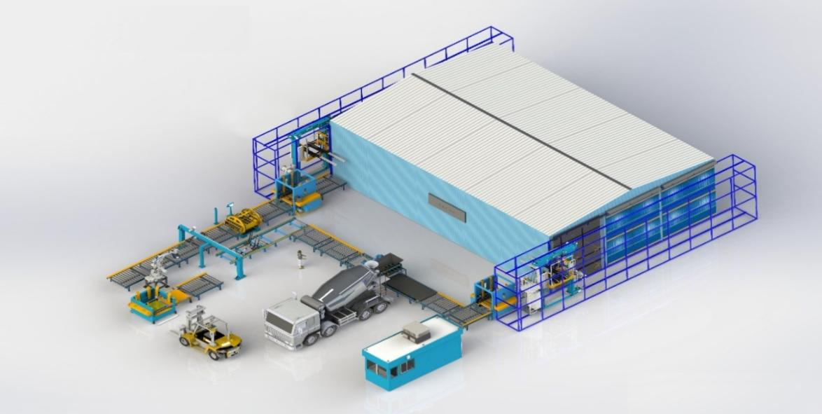
图44 流水线图效果图
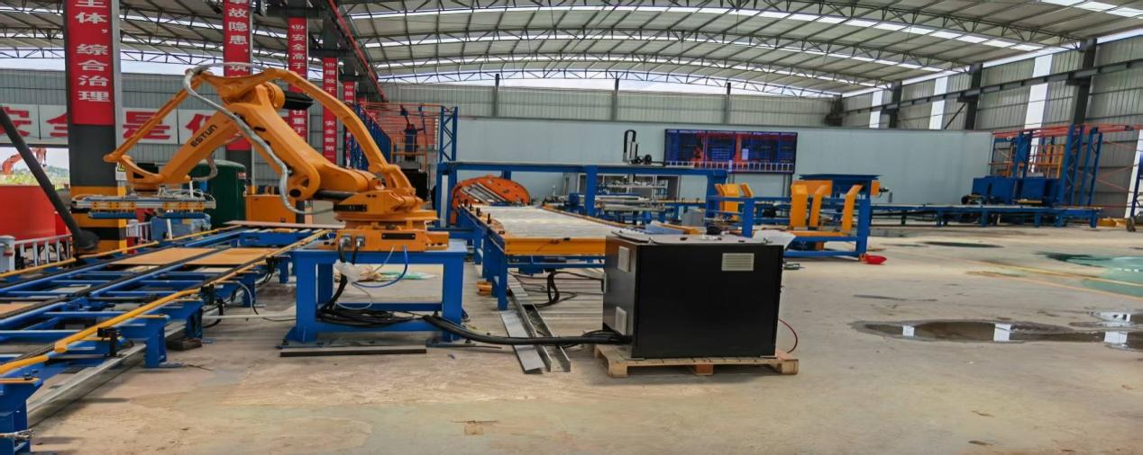
图45 流水线全景
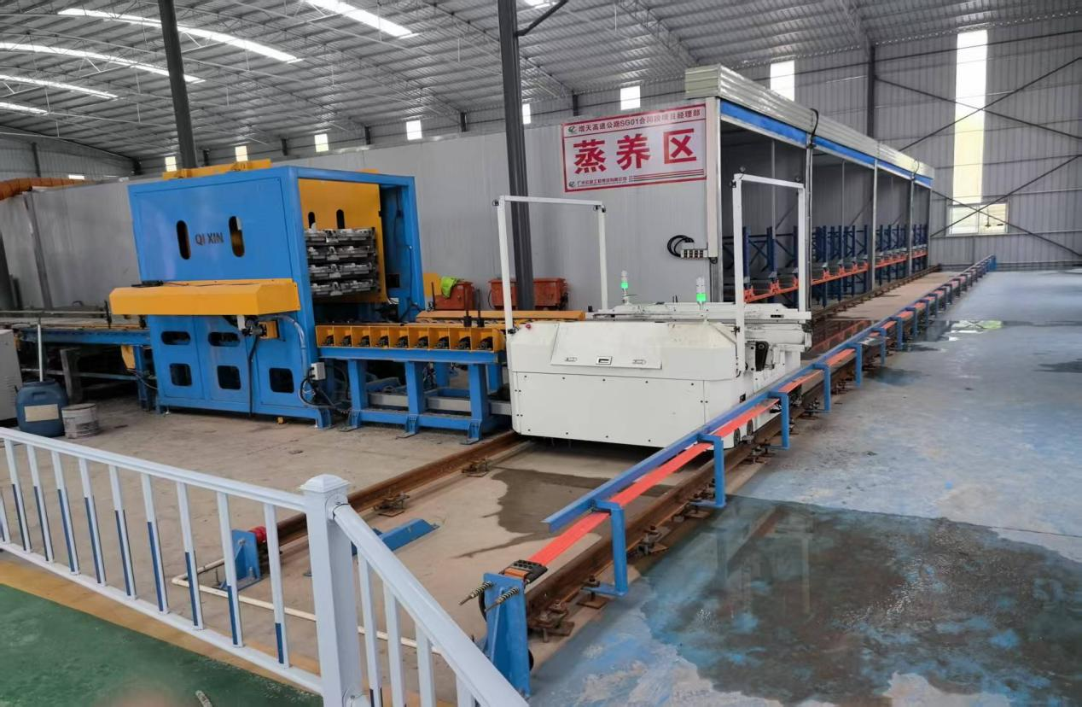
图46 全智能蒸养区
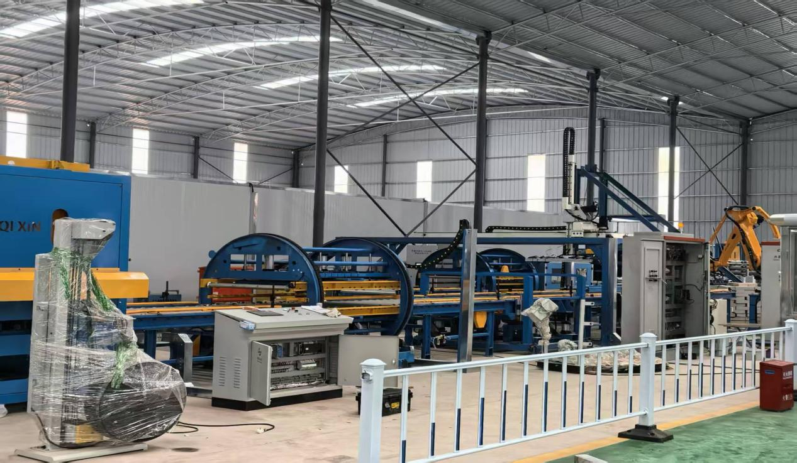
图47 全自动翻模区
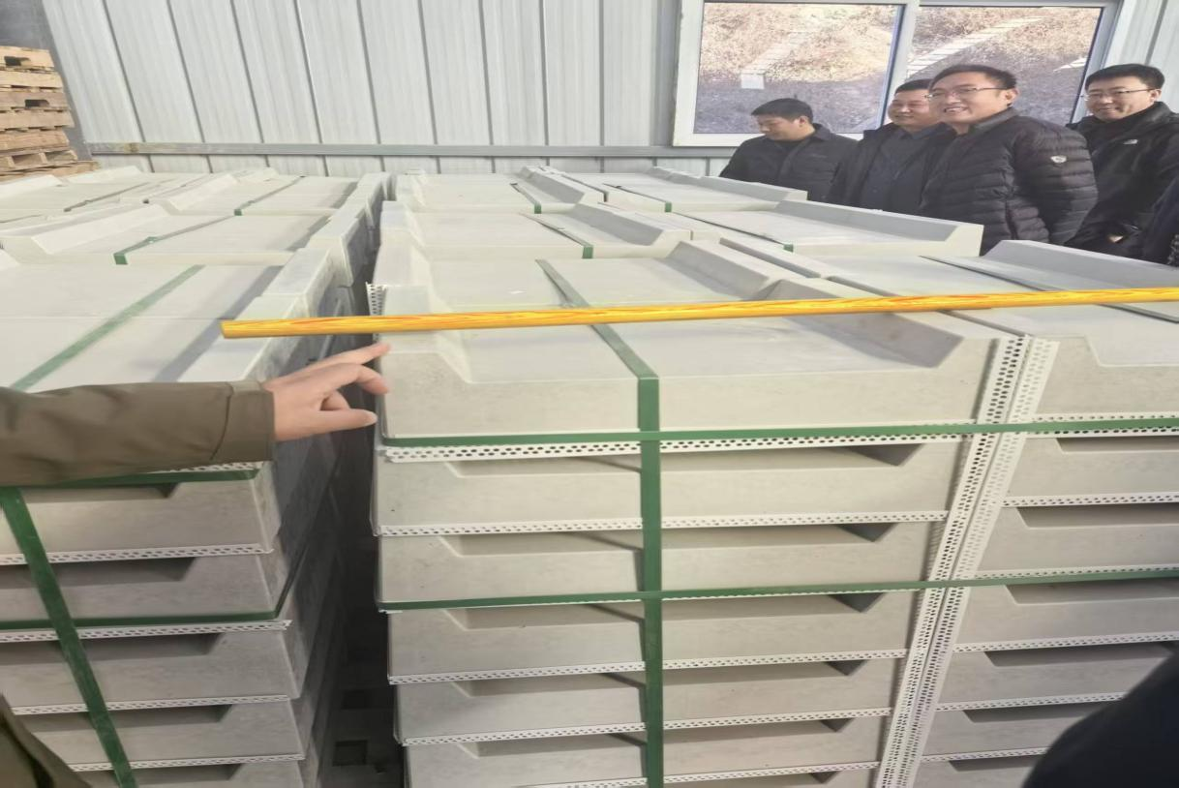
图48 小型构件预制效果
（此案例由江苏省交通运输厅提供。）

专题六：助力计量和检验检测服务提升
  - 质量基础设施一站式服务试点打通企业质量提升“最后一公里”
天津市交通科学研究院在成功获批天津市交通运输质量基础设施一站式服务试点单位后，围绕交通强国建设需求，不断提升计量服务保障能力，充分发挥了试点在服务企业发展、助力行业管理方面的基础保障作用，成效日益显著。
一、坚持问题导向，深入发掘行业困点
围绕“公路工程检测设备计量现状及存在问题”面向天津31家公路工程试验检测机构开展问卷调查，围绕“提高行业监督效能、提升计量保障能力”赴行业管理部门开展座谈调研。通过调查研究，总结行业亟待解决的三个主要困点：
（一）计量法规、标准宣贯服务需进一步加强。国家、行业计量检定规程等相关法规、标准宣贯频次、覆盖不足，导致企业对计量基础知识和计量管理要求认识不够，检测设备应用的计量标准不统一、不规范。
（二）行业计量服务能力有待提升。检定规程或校准规范等计量标准体系还不完善，部分专业设备在本地无法获取计量技术服务，企业面临测不了、测不全、测不准的问题。
（三）技术保障作用有待提升。计量技术机构在行业管理、质量监督中的技术保障作用发挥不足。
二、强化技术能力，打造精准服务生态
以提升交通计量服务保障能力为目标，以解决行业计量困点为导向，天津市交通运输委员会组织天津市交通科学研究院围绕“完善计量标准体系、提升计量技术能力、强化技术保障作用”工作思路，切实发挥行业授权计量技术机构基础保障作用，主要做法包括：
（一）推进计量标准宣贯工作走深走实。2023年5月至2024年5月，结合“世界计量日”“质量月”等重点时期，“公路工程试验检测行业会议”“天津市重点工程建设项目推动会”等重点会议，协助行业主管部门和质量监督机构，多次开展计量标准宣贯、知识科普、技术讲解、答疑交流等，切实提升建设、检测等单位计量管理水平。
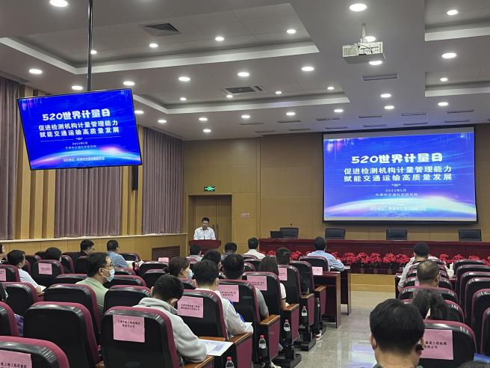 | 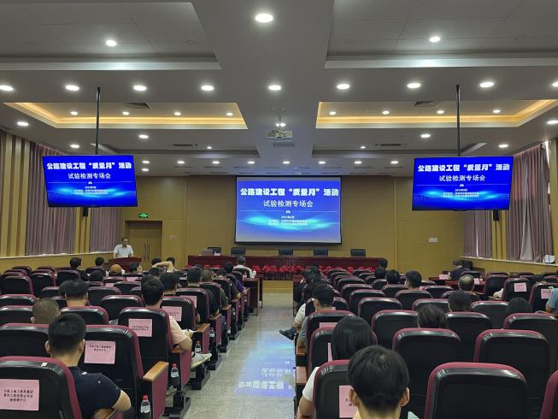
图49 2023年5月“世界  计量日”宣贯活动 | 图50 2023年9月“质量月”计量知识科普活动
（二）强化计量标准能力建设。2023年，天津市交通科学研究院提标提质提速开展计量能力建设工作，立项并发布《钢砧校准规范》（JJF（津） 90—2023）、《混凝土快速冻融试验机校准规范》（JJF（津） 115—2024）等6项行业计量技术规范，进一步健全完善我市量值溯源标准体系。
（三）发挥计量技术保障作用。2023年1月至2024年5月，多次配合质量监督机构开展计量标准化检查、帮扶，对工程检测专用设备的有效性、规范性、符合性开展标准化确认工作，进行专项核查、答疑，确保工程检测结果准确、有效，保障工程质量安全可靠；2024年3月，为确保公路技术状况检测数据的准确性、一致性，提高公路养护科学决策水平，协助公路管理机构制定计量比对标准化方案，开展天津市路面状况检测试验比对工作。
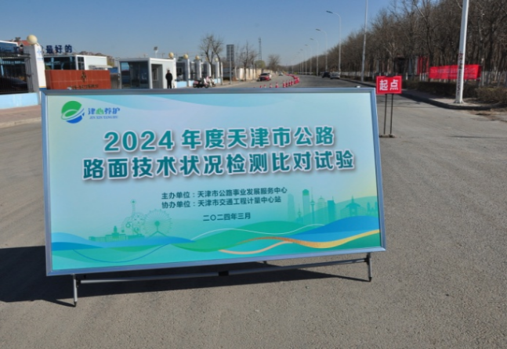 | 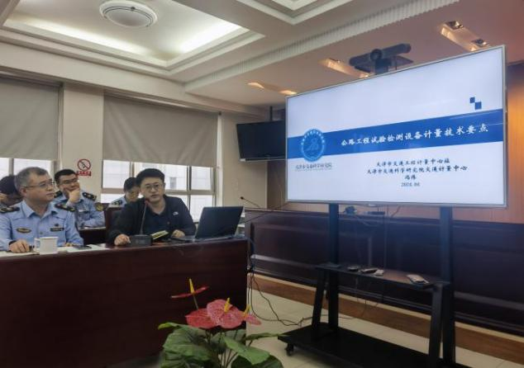
图51 2024年3月公路路面技术状况检测比对试验现场 | 图52 2024年4月开展计量标准化答疑
（此案例由天津市交通运输委员会提供。）

  - 规程支撑交通运输行业计量能力提升与计量
比对实施
检定规程是评定计量器具的性能特性、对计量器具作出合格与否判定的计量技术法规，是开展计量标准建设的技术依据。目前，国家水运工程检测设备计量站依据交通运输部门计量检定规程建立了近30项部门最高计量标准。其中依据《水运工程 非金属声波检测仪》（JJG(交通)027）建立的非金属声波检测仪检定装置，是该站最早建设的计量标准之一，至今已经运行20年。这期间，规程在修订过程中增加了径向换能器的技术要求和检定方法，检定装置也实现从手动调节声程到自动化控制的智能化提升，先后共经历了5次计量标准考核及复查，至今运行效果良好。“十四五”以来，检定装置每年为行业检测单位近500台非金属声波检测仪提供计量测试服务，保证了该仪器声时和幅值量值的准确可靠。目前，河南、江西和青海等地也陆续依据该规程建立了计量标准装置，计量服务范围逐步扩大，行业计量能力进一步得到提升。
计量比对是保障量值准确一致，考核实验室在质量管理、设备设施、环境条件、人员水平、检校方法、数据处理等方面实际水平和能力的有效手段。2024年，全国水运专用计量器具计量技术委员会依据该规程组织开展了非金属声波检测仪计量比对活动，国家水运工程检测设备计量站为主导实验室，江西省交通建设工程检测设备计量中心、河南交院工程技术集团有限公司和青海省公路工程检测设备计量检定站3家计量技术机构作为参比实验室。比对结果表明，参加比对的各家单位的检定装置在结果上具有一致性，可保证非金属声波检测仪在全国范围内量值的准确可靠。
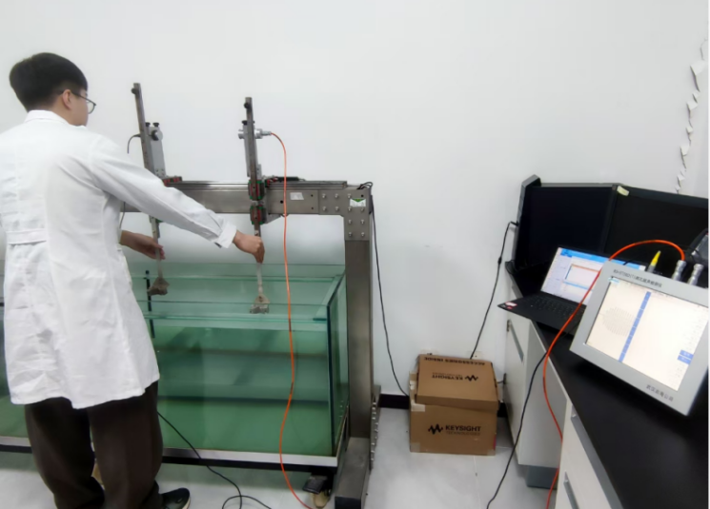
图53 非金属声波检测仪检定装置图
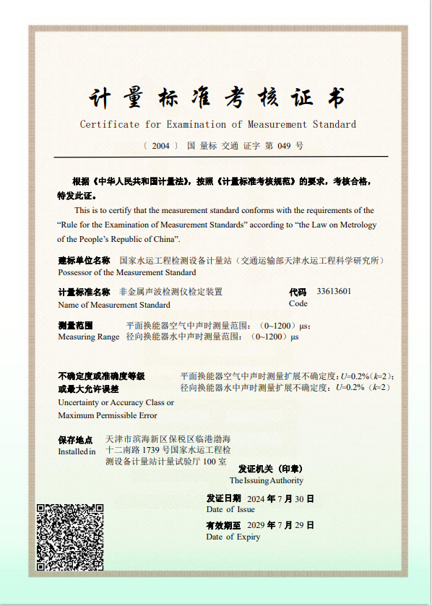
图54 非金属声波检测仪检定装置计量标准考核证书
（此案例由交通运输部天津水运工程科学研究院提供。）
  - 计量技术规范释放计量服务行业发展新效能
为落实《计量发展规划（2021—2035年）》《交通运输标准化“十四五”发展规划》等部署，进一步完善交通运输计量管理体系，确保行业专用计量器具量值传递的准确、统一，支撑交通运输高质量发展，2024年部科技司组织全国公路专用计量器具计量技术委员会编制完成了《公路专用试验检测仪器设备计量管理目录》，用以指导加强重点领域计量技术规范的有效供给。
在重点领域计量技术规范供给组织过程中，全国公路专用计量器具计量技术委员会注重将理论与实操相结合，强化标准实施应用，从计量技术规范宣贯、复审、实施评估等方面不断释放服务行业发展的计量效能。
一是针对列入《公路专用试验检测仪器设备计量管理目录》，新获批发布的计量技术规范及时开展技术宣贯。依托实地试验室，利用线上直播教学的方式，一边展示实操过程、一边解读规范文件，宣贯会后的视频保存在腾讯会议云端，学员们可多次申请观看学习，2024年全年开展三期规程宣贯活动，共计694人次参加。这样的形式使学员们能够更直观、更深入地理解和掌握计量技术规范内容。
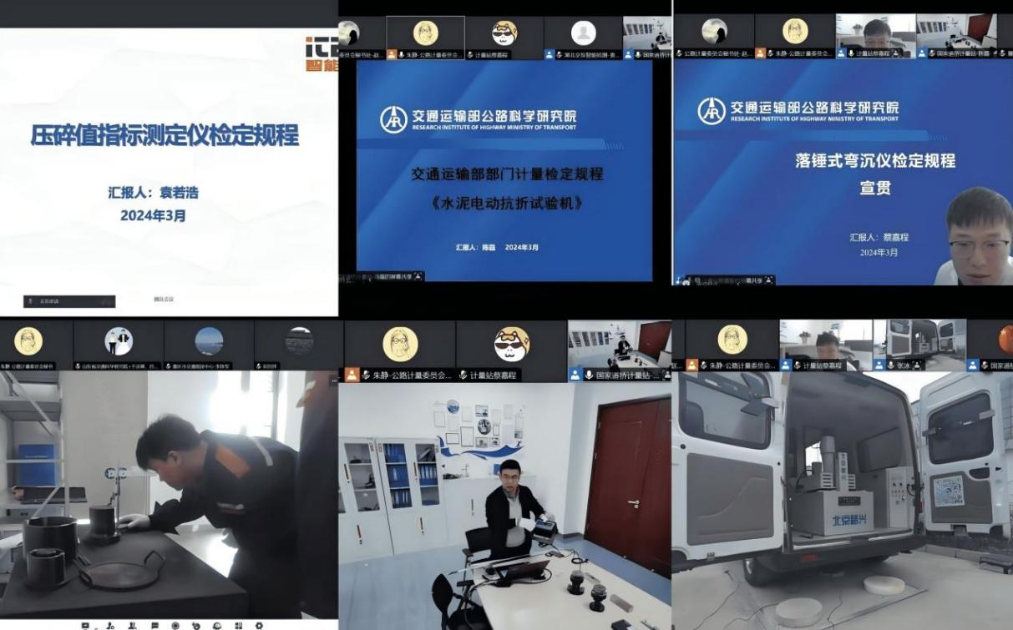
图55 公路交通计量技术规范宣贯
二是针对列入《公路专用试验检测仪器设备计量管理目录》，已发布实施的计量技术规范分层次开展复审和实施评估。2024年组织对发布超过3年且现行有效的5项部门计量检定规程开展集中复审工作，复审过程中将试验验证机构意见作为重要评价依据，确保继续有效的部门计量检定规程技术内容、操作方法等准确可靠。同时，紧盯行业计量服务问题和计量能力需求，抓住计量技术规范的实施状况、实施效果等，组织对5项重点部门计量检定规程开展科学评估，力求强化实施、补齐短板。
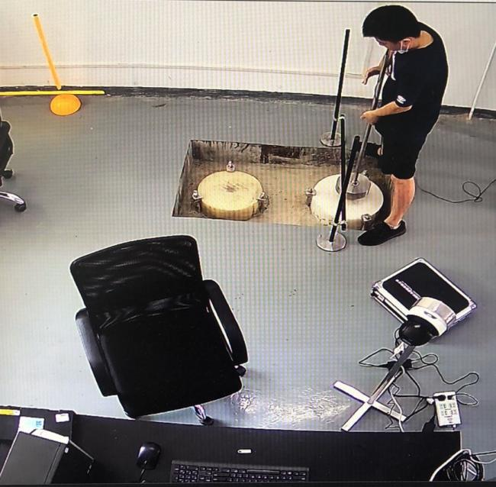
图56 开展部门计量检定规程试验验证
（此案例由全国公路专用计量器具计量技术委员会提供。）

专题七：助力交通国际化发展
  - 标准国际化推动巴基斯坦轨道交通建设发展
为贯彻落实《国家标准化发展纲要》《交通运输标准化“十四五”发展规划》有关部署，加快实施交通运输标准国际化行动，广州地铁集团有限公司结合业务发展需要，加强与“一带一路”共建国家沟通交流，以“技术+标准”服务为主要合作方式，大力推动巴基斯坦拉合尔轨道交通橙线项目建设，实现与巴基斯坦轨道交通建设、管理、运营等方面标准互信互认，为交通运输标准国际交流合作贡献积极力量。
巴基斯坦拉合尔轨道交通橙线项目是“一带一路”倡议“中巴经济走廊”项目，位于巴基斯坦第二大城市和经济中心拉合尔。轨道交通橙线项目设计最高运行速度为80km/h，全长27公里，设有26座车站。该项目成功实现从中国设计、制造、建设，到中国运营维护城市轨道交通全产业链，是“中国解决方案”的首次完整输出，具有极强的示范意义。
拉合尔橙线项目以标准化、属地化为指导方针，依托国内成熟的规范以及标准体系，依据《城市公共交通乘客满意度评价方法》（GB/T 36953.1—2018）、《城市公共交通运营安全隐患排查规范》（JT/T 1456—2023）、《广州地铁运营事业总部作业通用安全操作规程》等国家标准、行业标准、企业标准，大力开展巴基斯坦轨道交通标准体系建设。各类标准编制主要参考广州地铁标准，对巴方人员的全面培训落实标准执行。拉合尔橙线列车运行图兑现率高于99.9%，列车准点率高于99.9%，列车的高质量运营离不开中国标准的有力支撑。
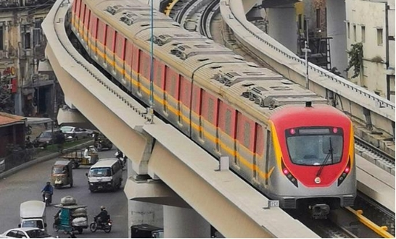
图57 巴基斯坦拉合尔轨道交通橙线投入运行
拉合尔橙线被授予中巴经济走廊十周年共同繁荣贡献者奖等多项荣誉，广受巴方好评。该项目的成功建设和运营，离不开中国标准发挥的支撑作用，同时借助该项目培育了一批熟悉中国标准体系的巴基斯坦铁路技术和管理人员，进一步提高了我国交通运输标准在国际上的影响力。
（此案例由广东省交通运输厅提供。）

  - 国际标准助推钢管混凝土桥梁技术成果
全球开放共享
2024年9月20日，由我国牵头制定的国际标准《钢管混凝土混合结构设计》（ISO 16521:2024）正式发布实施，这是国际标准化组织（ISO）自成立以来在钢管混凝土结构领域发布的首部国际标准。该标准由广西大学校长韩林海教授主持，四川省公路规划勘察设计研究院有限公司（以下简称四川公路院）作为交通运输行业代表参与编制。
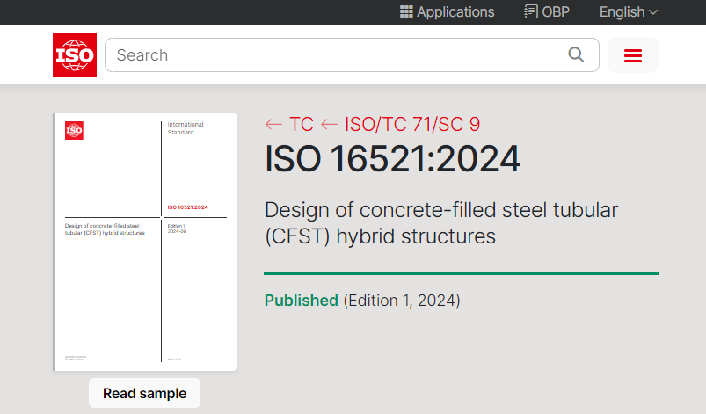
图58 国际标准 ISO 16521:2024 封面(https://www.iso.org/standard/84627.html?browse=tc)
该国际标准对钢管混凝土混合结构的适用范围、术语、符号、材料、设计和施工流程、一般规定、专门规定、作用（荷载）、分析、承载能力极限状态、正常使用极限状态、防护设计、节点和连接设计、施工与验收等进行了系统规定。
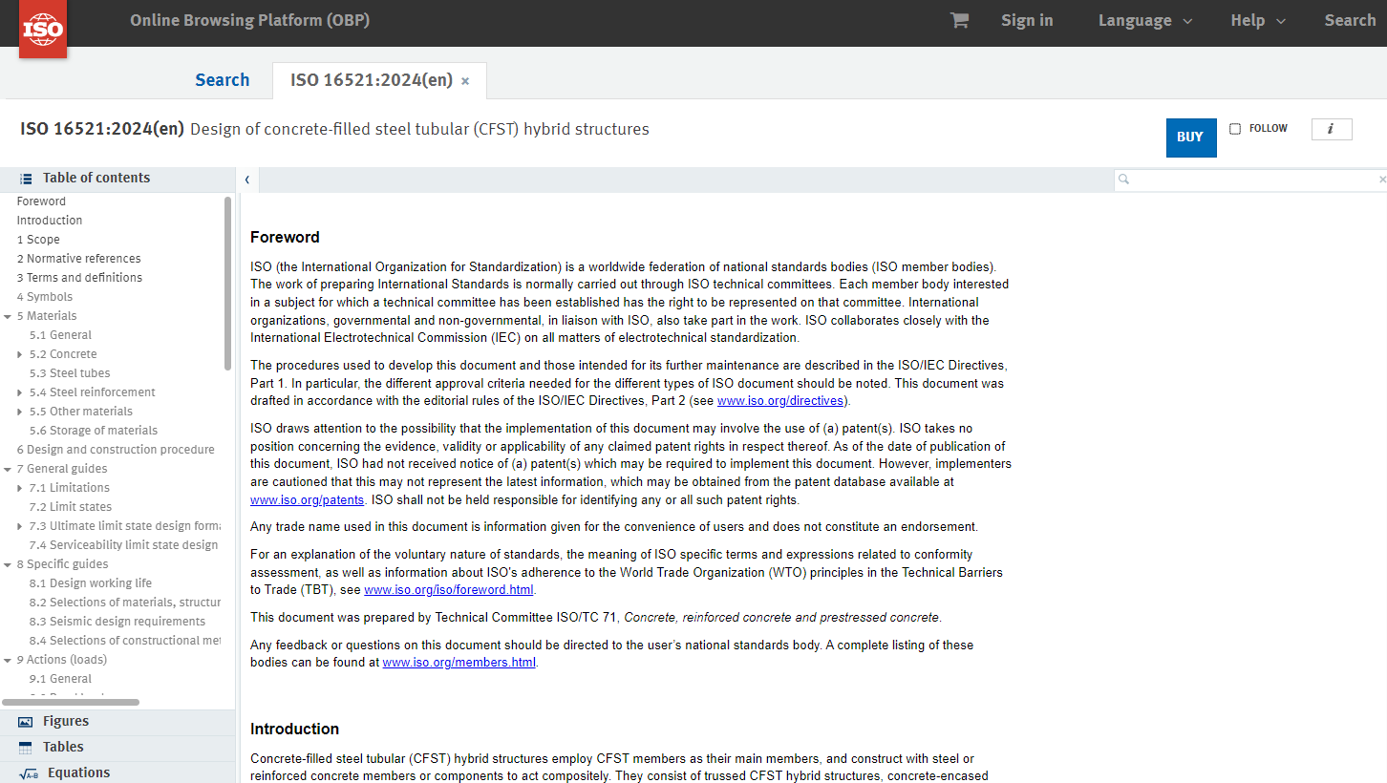
图59 国际标准 ISO 16521:2024 目录
（https://www.iso.org/obp/ui/en/#iso:std:84627:en）
钢管混凝土混合结构是以钢管混凝土（钢管中填充混凝土而成）为主要构件，与其他结构构（部）件混合而成且共同工作的结构，包括钢管混凝土桁式混合结构、钢管混凝土加劲混合结构等，具有承载力高，刚度大，延性好，抗震、抗火和抗撞能力强，经济低碳等优势，正成为世界范围内高层与大型公共建筑、大跨桥梁、大型能源工程等多行业重大土木工程基础设施主体结构的优选形式之一。钢管混凝土混合结构和四川省公路院开发的“20 m - 60 m跨度钢管混凝土桁梁桥技术”（2022年入选生态环境部《国家重点推广的低碳技术目录（第四批）》），具有轻质高强、安全系数高、抗震性能好、耗材少、耗能低、施工简单、安装快捷等优点，已成功应用在雅西高速干海子大桥、汶马高速克枯大桥、久马高速红原特大桥等重大工程，社会经济效益显著。
四川公路院积极参与ISO国际标准《钢管混凝土混合结构设计》制定工作，贡献在钢管混凝土混合结构设计、施工、检测等方面的优势技术和标准经验，提升在交通基础设施标准化领域的国际话语权，有利于传播钢管混凝土混合结构技术成果，促进国际交通基础设施建设项目合作，推动“一带一路”交通建设合作交流。
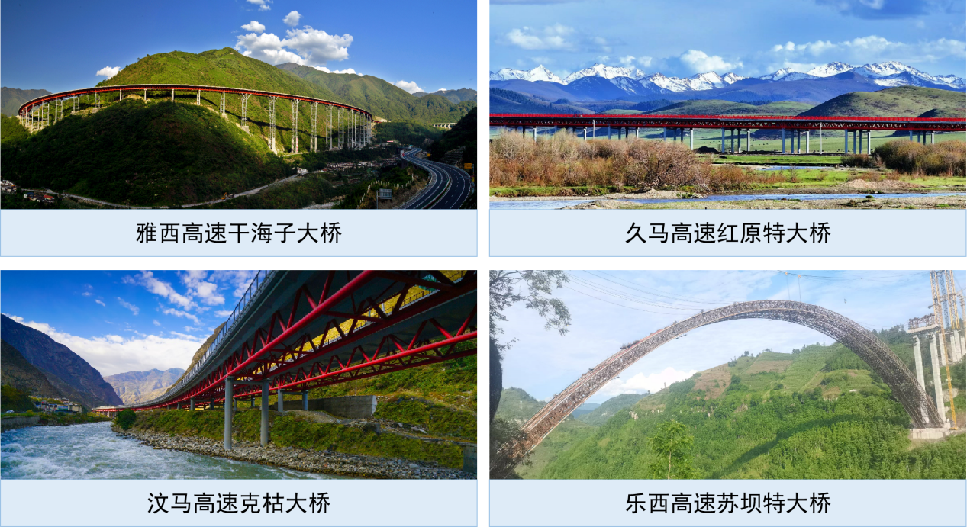
图60 钢管混凝土混合结构在交通运输行业的典型应用工程
（此案例由四川省交通运输厅提供。）
  - 标准引领自主核心装备高质量提升
为进一步推动我国在疏浚装备领域的引领发展，交通运输部组织，全国港口标准化技术委员会疏浚装备分技术委员会归口，相关单位起草，共同制定了国家标准《挖泥船重力抓斗》（GB/T 39622—2020）。本标准规范了挖泥船重力抓斗名称，定义了各专业术语，规定了分类、结构、尺寸和技术要求。计算论证重力抓斗的滑轮组倍率、上下滑轮组节圆偏角、滑轮节圆直径等关键参数，比对研究铸造、焊接、组装和涂装工艺，统计分析了多类型抓斗的主尺度数据形成抓斗设计参数选择的依据。
本标准主要面向各疏浚施工企业、疏浚设备研发设计单位、疏浚设备生产制造单位、船舶制造厂商、抓斗挖泥船操作和维保人员，是贯穿挖泥船重力抓斗设计、制造及维修全过程的指导性技术文件。通过推广功能更全和性能更优的挖泥船重力抓斗，旨在全过程提升我国挖泥船重力抓斗从设计、制造到使用的整体性能、应用效果和运维水平，有效降低更换、维修频率，从而提升整体效率，进一步为我国自主设计、建造挖泥船重力抓斗提供技术支撑，促进我国自主高端核心装备国产化替代和产业技术发展，同时提高挖泥船重力抓斗相关企业经济效益。
自标准发布以来，我国疏浚企业在新造重力抓斗以及相关维保工作时，均以该标准作为指导性文件，显著提升了国内重力抓斗的整体性能，有力保障了深中通道等重大项目的顺利完工。标准的发布和推广，极大提高了我国疏浚装备及配套产业的技术研发与标准化整体水平，优化了疏浚装备产业链，提高了抓斗挖泥船核心装备行业的操作规范性。
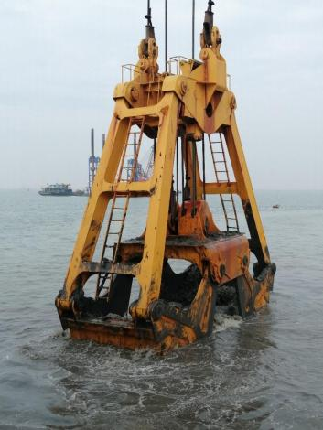
图61 重力抓斗
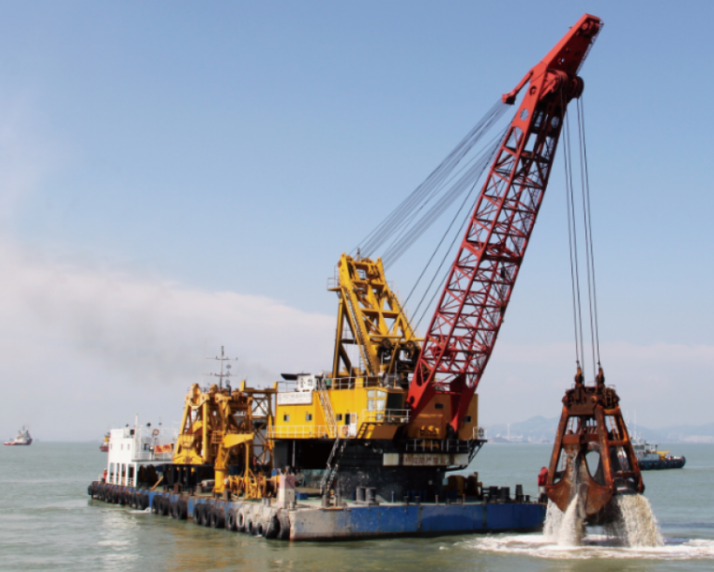
图62 抓斗挖泥船
（此案例由全国港口标准化技术委员会疏浚装备分技术委员会提供。）
  - 起重机械国家标准助力“一带一路”国家
基础设施建设
近年来，我国将越来越多的门座起重机、桅杆起重机、固定式起重机等臂架型港口起重机械产品出口到“一带一路”沿线国家，以巴基斯坦、印度尼西亚、越南、缅甸等南亚及东南亚地区国家为主，也出口到南美洲和非洲的一些国家。这些国家基础设施较为薄弱，起重机械技术发展相对落后，国家自主标准体系缺乏或完善程度较低。随着起重机械助力“一带一路”国家基础设施建设的推进，这些国家积极采用我国的起重机械技术标准、安全标准等，有力保障了起重机械的整体性能和安全运行。
《起重机设计规范》（GB/T 3811—2008）和《起重机械安全规程 第1部分：总则》（GB/T 6067.1—2010）是我国最主要的起重机械设计标准和安全标准，也是起重机械行业的技术支撑和安全保障，其中很多条款与国外先进标准一致，在国际上有较大的影响力。随着我国港口起重机械的出口，我国的国家标准从“引进来”逐步实现了“走出去”。
国内某港口起重机械制造单位每年生产制造门座起重机约60台，其中约20台出口。图63所示为出口到印尼某码头的带斗门座起重机，其额定起重量40t，最大工作幅度38m，额定生产率1000t/h，可广泛适用于煤炭、矿石、粮食、木片等散货卸船作业，同时兼顾件杂货的装卸作业。该制造单位出口到东南亚、南美和非洲的门座起重机全部采用我国国家标准。
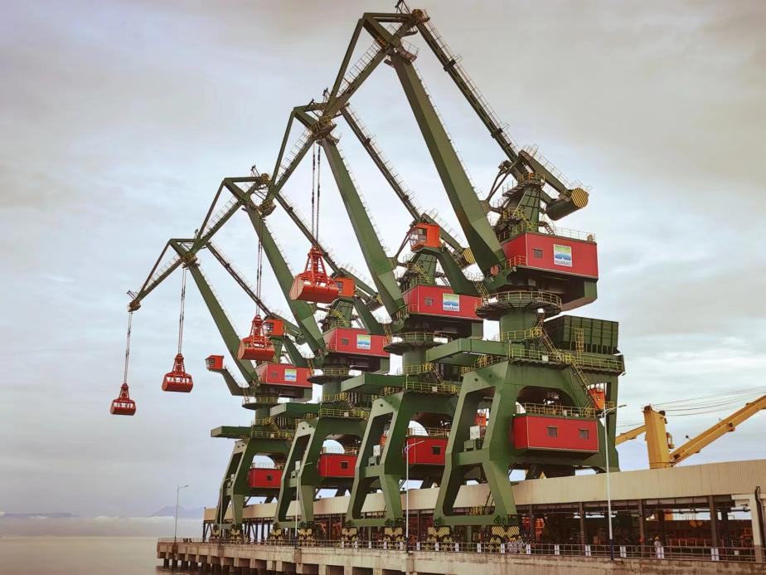
图63 出口到印尼某码头的带斗门座起重机
此外，某港口起重机械制造单位也多次向缅甸出口架桥用桅杆起重机，用于缅甸madalay等桥梁的节段拼装和架设，如图64所示。出口的桅杆起重机不仅采用我国国家标准《起重机设计规范》，还采用了我国水运工程行业标准《港口设备安装工程技术规范》（JTS 217—2018）。
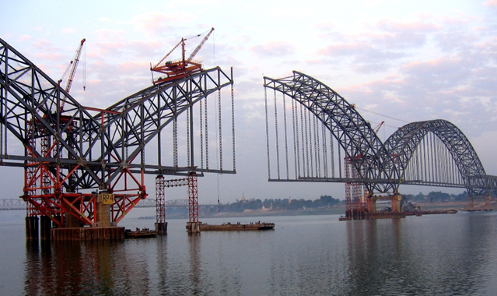
图64 出口到缅甸的架桥用桅杆起重机
完备的基础设施是一个国家经济发展的重要引擎。我国港口起重机械产品出口到“一带一路”沿线国家，加快了当地基础设施建设，不仅为当地经济注入了新的活力，还有效降低了物流成本，推动了“一带一路”相关国家与其他国家的互联互通，促进了国家经济发展，提升了国际化水平。
（此案例由交通运输部水运科学研究院提供。）

